
商业数据分析
题 目：纽约黄色出租车运营分析与需求预测
学 院：数据科学学院
专业班级：大数据241
学 号：2024459985106
姓 名：孔梦
完成日期：2026年11月1日

评分维度 | 评分要点（子项及分值） | 得分
1. 数据获取合规性与清洗质量（15分） | ① 来源合规、白名单方式、合规声明完整（5）；② 数据量达标、抽样方法与随机种子说明（4）；③ 清洗完整、异常/缺失/重复处理、多表对齐（4）；④ 可导出 CSV/JSON/SQLite 复用（2）
2. 商业分析模型应用深度（20分） | ① 模型≥3种、选型与场景匹配（6）；② 计算正确、参数与阈值有业务依据（6）；③ 预测类含置信区间与回测误差（4）；④ 结论与模型一一对应（4）
3. 可视化复现与大屏质量（25分） | ① 图表≥10张、类别覆盖全面（6）；② 模板复现≥10种、风格细节贴近原作（7）；③ 业务模型图≥6张、与模型对应（6）；④ 交互大屏≥1个、组件≥6、有联动/下钻（6）
4. 代码规范性与文档完整性（10分） | ① 目录结构清晰、注释充分（3）；② README 详实、依赖明确（3）；③ 可一键复现（2）；④ 图表命名与索引规范（2）
5. 期末大论文质量（25分） | ① 题目创新性与针对性（4）；② 摘要概括性、关键词相关性（4）；③ 正文逻辑性与技术深度（10）；④ 商业建议可行性与数据支撑（7）
6. 创新性与商业洞察深度（5分） | ① 引入新工具/新方法（2）；② 提出有效商业建议（2）；③ 体现批判性思维（1）
总 分 | （各维度得分相加）
数 据 科 学 学 院

纽约黄色出租车运营分析与需求预测
作者：孔梦
（嘉兴大学 数据科学学院）
摘要：本文使用纽约市出租车与礼宾车管理局（TLC）公开的 2024 年黄色出租车行程记录，完成取数、清洗、建模与可视化。原始数据 12 个月共 4116.97 万行、660.9 MiB，清洗后保留 3919.26 万行（95.20%），覆盖 261 个分区，总收入 11.05 亿美元。分析采用 SARIMAX、K-Means、梯度提升、ABC/波士顿矩阵、STL 与 OD 集中度六类方法。结果显示：需求在 17—19 时形成晚高峰，周末整体后移；JFK 与 LaGuardia以 7.7% 的行程贡献 20.4% 的收入；信用卡行程平均小费率为 22.25%，机场行程的慷慨小费比例比非机场低 22.4 个百分点；SARIMAX 在 11 月验证集 MAPE 为 10.44%，12 月测试集为 20.44%，主要误差来自圣诞周。据此提出分时分区调度、机场运力保障、长尾区域培育与支付数字化建议。
关键词：城市交通；需求预测；SARIMAX；K-Means；交互式大屏

1 引言
1.1 研究背景
黄色出租车由纽约市出租车与礼宾车管理局（Taxi and Limousine Commission，TLC）统一监管，执行政府定价和分区运营，行程由计价器自动记录，口径统一、覆盖全城。2024 年全年约完成4117 万次载客，日均 10.7 万次。在网约车分流、远程办公改变通勤结构的背景下，这一体量仍是城市交通的重要组成部分。
行业同时面临四个问题：需求在小时、星期和季节尺度上波动明显；收入集中在机场和曼哈顿核心区；机场行程客单价高，小费率反而偏低；节假日和大型活动会造成需求骤降或脉冲。靠经验排班很难同时应对这四件事。
TLC 自 2014 年起按月公开行程记录，字段包括上下车时间、分区、里程、支付方式、车费、小费与附加费，并已匿名化。数据全量、免费、许可清晰，适合做商业分析。本文以此为基础，把行程记录转化为可执行的运营判断。
1.2 研究目的
本文围绕需求、收入、服务与预测提出五个问题：需求在时间和空间上如何分布；收入集中在哪些区域和支付方式；小费受什么因素影响、能否提前预测；短期需求能否预测、异常日能否识别；上述结论能落到哪些调度和服务动作。
方法上，描述统计与热力图刻画现状，帕累托、ABC 和波士顿矩阵分析收入结构，K-Means 划分区域功能，梯度提升识别小费行为，SARIMAX 与 STL 负责预测和异常识别。六类方法按“现状—结构—归因—预测—行动”的顺序展开，最终形成一套可复现的运营分析流程。
技术路线分五步：从 TLC 官方 CloudFront 地址下载 12 个月度 Parquet 和分区边界，逐文件记录 SHA-256、行数与字段；按月流式清洗，派生时长、速度、小费率、机场标记等变量；用六类模型完成预测、分群、分类、分层与异常识别；从时间、空间、支付、距离、小费五个维度做探索与可视化；最后生成静态图、交互大屏和商业建议。所有图表和指标均可由脚本重跑。
表 1-1 技术路线、关键产出与对应章节
阶段 | 主要工作 | 关键产出 | 章节
数据获取 | 官方 HTTPS 下载、SHA-256 校验、行数与字段审计 | 12 个 parquet、raw_audit.json | 第 2 章
清洗治理 | 流式清洗、派生变量、聚合表、分层样本 | 3919 万行分析底表、10 余张聚合表 | 第 3 章
模型分析 | SARIMAX、K-Means、梯度提升、ABC/BCG、STL、OD | 预测区间、4 类区域、AUC 0.771 | 第 4 章
探索与可视化 | 时间、空间、支付、距离、小费五维分析 | 33 张静态图、六组件大屏 | 第 5 章
案例与建议 | 结果解读、分时调度、机场与长尾策略 | 5 条建议、优先级表 | 第 6 章

原始数据 4116.97 万行、660.9 MiB，清洗后保留 3919.26 万行，覆盖 261 个有上车记录的分区、500 条高频 OD 走廊和 366 个自然日。代码约 2000 行，按配置、下载、清洗、分析、可视化、大屏、截图和论文生成拆分，依赖写入 requirements.txt。
1.3 研究意义
对运营方，本文把“按天配车”细化为“按功能区、按时段配车”，给出早晚班与夜班的覆盖范围、机场排队与返程匹配的做法、长尾区域的预约与巡游组合，以及支付数字化的优先级。每条建议都对应一个可观测指标，便于在周会中复盘，而不是停留在定性判断。
对行业与监管，公开数据加可复现基线，能量化假日冲击、机场依赖和收入集中度，为运力政策、价格听证和服务考核提供参考。对方法实践，本文把描述统计、分层、聚类、分类、时序预测和异常识别放在同一份数据上交叉验证，并披露现金小费不可观测等口径限制，说明“结论成立的前提”与结论本身同样重要。
全文共 7 章：第 1 章说明背景、目的与意义；第 2 章介绍数据源、合规获取与数据集结构；第 3 章给出清洗、转换与整合规则；第 4 章完成模型选型、参数设定与验证；第 5 章做探索分析、图表复现、业务模型图与交互大屏；第 6 章解读结果并提出商业建议；第 7 章总结结论、局限与 AI 使用情况。
2 数据准备与预处理
2.1 数据源介绍
核心数据为 TLC 发布的《Yellow Taxi Trip Records》2024 年 1—12 月数据集[1]，托管于 TLC官方数据页（https://www.nyc.gov/site/tlc/about/tlc-trip-record-data.page），文件通过纽约市政府 CloudFront 域名（https://d37ci6vzurychx.cloudfront.net）直接下载。数据按月更新，每月一个 Parquet，字段结构稳定。
辅助数据包括 taxi_zone_lookup.csv（263 个分区的编号、行政区、名称与服务类型）和官方分区边界 Shapefile（EPSG:2263，重投影为 WGS84 后转 GeoJSON），用于地图与大屏的离线绘制。两者均来自 TLC 官方页面，不含个人信息。
只选黄色出租车，是因为其定价和运营规则最统一、分区覆盖最完整。混入网约车会因计价和调度机制不同而污染需求结构；只看机场行程，又会丢失城市内部的通勤信息。
12 个文件合计 41,169,720 行、693,001,713 字节（660.9 MiB），平均每月 343.1 万行，月度行数在 282.6 万（8 月）至 383.4 万（10 月）之间。单文件 47.7—62.3 MiB，普通笔记本可分块读取。
表 2-1 2024 年黄色出租车月度文件与审计信息
月份 | 行数 | 大小/MiB | SHA-256 前 12 位
2024-01 | 2,964,624 | 47.6 | c4d59da7bbc8…
2024-02 | 3,007,526 | 48.0 | c76c43c18c6c…
2024-03 | 3,582,628 | 57.3 | 2d4cdc8fb967…
2024-04 | 3,514,289 | 56.4 | ce37f736c7cf…
2024-05 | 3,723,833 | 59.7 | 1974230be2b5…
2024-06 | 3,539,193 | 57.1 | 677cf14c8347…
2024-07 | 3,076,903 | 49.9 | af12d6b04dae…
2024-08 | 2,979,183 | 48.7 | 7315643dd16b…
2024-09 | 3,633,030 | 58.3 | 2f42e4a383a6…
2024-10 | 3,833,771 | 61.4 | d19fe05aa0b2…
2024-11 | 3,646,369 | 57.8 | 5ef321876de5…
2024-12 | 3,668,371 | 58.7 | 41ebf7db80be…
合计 | 41,169,720 | 660.9 | 12 个文件

每个文件 19 个字段，分为时间、位置、行程、金额和支付五组，不含姓名、电话、车牌等直接标识；分区编号需通过查询表映射为地名。核心字段及派生用途见表 2-2。
表 2-2 核心字段说明
字段 | 类型 | 含义 | 用途
pickup / dropoff | datetime | 上车、下车时间 | 派生日期、小时、时长
PULocationID / DOLocationID | int16 | 上、下车分区编号（1—263） | 区域聚合、OD 分析
distance_mi | float32 | 行程里程（英里） | 距离分布、速度、小费模型
duration_min | float32 | 行程时长（分钟） | 时长分布、异常判定
speed_mph | float32 | 平均速度（英里/小时） | 拥堵识别、异常标记
fare / tip / tolls / total | float32 | 车费、小费、路桥费、总金额（美元） | 收入结构、小费率
payment_type | int16 | 支付方式编码（1=信用卡） | 支付结构、小费口径
RatecodeID | int16 | 费率代码（2/3=机场固定价） | 机场识别、小费模型
airport | bool | 是否机场相关（费率或分区） | 机场对比、KPI
borough_pu / zone_pu | category | 上车行政区、分区名称 | 区域汇总、地图
tip_rate / generous | float / bool | 小费率及是否≥25% | 小费分布与分类
cluster_name / abc_tier | category | 功能类型、ABC 分层 | 分区画像、调度建议

2.2 合规获取方式
下载使用 Python 标准库 urllib 发起 HTTPS GET 请求，按 TLC 命名规则拼接 12 个 CloudFront URL[2]，设置超时、断点续传和三次重试。下载后逐个计算 SHA-256，并用 pyarrow 核对行数和字段。整个过程不解析 HTML、不模拟登录、不携带 Cookie、不绕过访问控制，属于课程允许的“官方下载文件”方式，不是爬虫。Selenium 只用于对本地 Streamlit 大屏截图，不参与数据采集。
审计结果写入 outputs/tables/raw_audit.json，包含来源页、下载基址、许可、获取时间（2026-10-30 23:17:09）、分析窗口、时区，以及每个文件的 URL、字节数、SHA-256、行数和字段。文件被替换或截断都能通过哈希发现，指标有疑问也能回溯到月份和字段。
分析窗口固定为 2024-01-01 00:00:00 至 2024-12-31 23:59:59，时区采用数据自带的America/New_York；跨年行程按上车时间归属。这样与 TLC 的月度口径一致，也避免时区换算造成小时分布偏移。
2.3 数据来源合规声明
数据集由纽约市政府公开发布，按 TLC 数据页和 NYC Open Data 条款使用，按原样提供。本次获取日期为 2026 年 10 月 30 日，许可为公开数据使用条款。本文仅用于课程学习与非商业研究，注明来源与获取日期，不转售、不再分发原始文件；仓库只保留派生指标、聚合表和图表。
TLC 已做匿名化：不含姓名、证件号和联系方式，位置只到出租车分区，时间精确到秒但没有可关联到个人的订单号。本文不做再识别，也不把分区数据与人口、住房等微观数据做个体匹配。合规上坚持三条：不使用爬虫、不绕过反爬；不用于商业用途或二次分发；完整披露来源、许可和处理方式。完整声明见《数据来源与使用合规声明》。
2.4 数据集概述
数据组织为星型结构：行程明细表是事实表，分区查询表和分区边界是维度表，日、分区、OD 等聚合表由事实表派生。事实表以 VendorID、上下车时间和上下车分区构成联合业务键，PULocationID、DOLocationID 分别外接 taxi_zone_lookup 的 LocationID；分区边界以LocationID 与查询表一一对应。
表 2-3 数据表结构与关联
表 | 类型 | 主键/业务键 | 关联与用途
yellow_tripdata_2024-01…12 | 事实表 | VendorID+上下车时间+上下车分区 | 外接分区维度，派生全部指标
taxi_zone_lookup | 维度表 | LocationID | 分区→行政区、名称、服务类型
taxi_zones（Shapefile） | 空间维度 | LocationID | 分区边界，用于地图与大屏
daily / daily_zone_payment | 派生表 | date（+分区+支付） | 趋势、预测、大屏联动
zone_stats / od_pairs | 派生表 | LocationID / 起讫对 | ABC、BCG、聚类、OD 分析

清洗前先做质量画像。时间上有 56 条记录的上车时间落在 2024 年之外，少量记录下车早于上车或时长超过 4 小时。空间上 PULocationID 与 DOLocationID 取值为 1—265，其中 264、265 为未知分区，另有记录落在查询表之外。金额上有负总额、负车费、负小费，也有总额为 0 但里程为正的记录。
缺失主要有两类。passenger_count、RatecodeID、congestion_surcharge 和 Airport_fee 各有 4,091,232 行为空，占 9.94%，且位置高度一致，推测与部分车载设备或代存代发订单有关；payment_type=0 占 9.40%，RatecodeID=99 占 10.51%，属于有值但语义不明。两类都保留并单独标注，避免系统性丢失订单。
里程为 0 或超过 100 英里的记录不多，但会拉偏均值；按里程/时长计算，速度超过 60 mph 的记录有 3,038 条（0.008%），多为 GPS 漂移或时间戳错位。另有两类口径问题：total_amount 含小费、路桥费和附加费，fare_amount 只是计价车费；tip_amount 只对信用卡可靠，现金小费通常不记录。后文指标都建立在这些区分之上。
3 数据清洗与治理
3.1 数据清洗
清洗前先把问题分成四类：逻辑不可能（时长为负、下车早于上车、分区不在查询表内）、数值极端但可能真实（80 英里的机场长途、4 小时的城市拥堵）、编码型缺失（四个字段同时为空、支付方式为 0、计价代码为 99）和口径差异（总额含小费而车费不含、现金小费不可观测）。四类问题分别对应剔除、保留并标注、单独分组和在指标定义中说明。
分类是为了避免清洗过度。把 20 英里以上的记录全部删掉，会低估机场行程的收入贡献；把 tip_amount=0 全部视为缺失，会移除大量真实的“不给小费”行为，反而高估小费率。规则尽量保留真实行为，只剔除无法解释的记录。
规则共七条。时间窗保留 2024 年内的记录，剔除 56 条跨年或时钟错误；时长保留 1—240 分钟，剔除 524,922 条零值、负值或超过 4 小时的记录；距离保留 0.01—100 英里，剔除 777,918 条零里程、负里程或明显错误的长里程；金额要求 total_amount>0、fare_amount≥0、tip_amount≥0，剔除 733,884 条负值或零值；分区要求上下车均在 1—263 内，剔除 425,655 条未知分区；以 VendorID、上下车时间、上下车分区和总额为联合键，删除 9 条完全重复；速度超过 60 mph 的 3,038 条只打标，不删除，在速度分析和地图中排除。
表 3-1 清洗规则、命中行数与处理方式
规则 | 判定条件 | 命中行数 | 处理
时间窗 | 上车时间不在 2024-01-01 至 2024-12-31 | 56 | 剔除
行程时长 | 1 分钟 ≤ 时长 ≤ 240 分钟 | 524,922 | 剔除越界记录
行程距离 | 0.01 英里 ≤ 里程 ≤ 100 英里 | 777,918 | 剔除越界记录
金额 | 总额>0，车费≥0，小费≥0 | 733,884 | 剔除负值/零值
分区 | 上下车分区均在 1—263 | 425,655 | 剔除未知分区
重复 | 联合键完全一致 | 9 | 保留首条
速度 | 速度 > 60 mph | 3,038 | 打标，不删除
缺失字段 | 四个字段同时为空 | 4,091,232 | 保留，分析时单独分组

规则之间存在重叠，一条记录可能同时时长为 0、里程为 0、金额为 0。各条规则的命中数之和约 246.2 万，实际净剔除 197.7 万。审计文件同时记录两者，避免混淆。清洗后保留 39,192,643 行，保留率 95.20%；分月保留率在 94.71%（9、10 月）至 95.93%（4 月）之间，没有某个月份的系统性缺失。被剔除的多为零时长、零里程、零金额和未知分区记录，长途、短途、现金与信用卡行程均保留。
3.2 数据转换
类型统一在读取阶段完成：VendorID、payment_type、RatecodeID、PULocationID 和 DOLocationID 转为 int16，月份、星期、小时转为 int8，金额、里程、时长和速度转为 float32，分区名称与行政区转为 category。这样既压缩内存，也避免后续聚合时因字符串编码不一致产生重复分组。
日期对齐以 pickup 为准，拆出 date、month、weekday、hour 四个时间维度；dropoff 只用于计算时长，跨年行程按上车时间归属。分区编号通过 taxi_zone_lookup 映射为名称和行政区，行政区缺失的记录归入“未知”，不参与行政区对比，但仍计入总量。
派生变量包括 duration_min、distance_mi、speed_mph、tip_rate（小费/车费，仅信用卡且车费>0）、generous（tip_rate≥25%）、is_card、airport（上下车分区为 JFK/LaGuardia，或计价代码为 JFK/Newark）、time_band、is_weekend、is_rush。派生规则写入 config.py，字段含义同步到 docs/data_dictionary.md。
3.3 数据整合
41M 行一次性载入会占用数十 GB 内存。本文用 pandas[14] 按月流式处理：每次只读一个 Parquet，完成类型转换、清洗、派生和聚合后立即写出结果并释放内存；原始明细不落地，只保留聚合表和 120 万行分层样本。描述统计与模型输入都来自全量聚合，而非样本外推。
另抽取 120 万行分层样本：每月随机 10 万行，随机种子为 42 加月份序号。样本只用于分布图、散点图和小费模型的训练/测试，总量、收入与分区排名一律使用全量聚合表。涉及样本的图表均在标题或注释中注明。
整合结果是一张明细样本加多张聚合表。日粒度表用于趋势和预测，日×分区×支付表用于大屏联动，小时×行政区表用于热力图，分区表用于 ABC/BCG 和聚类，OD 表用于走廊分析，支付/计价/行政区表用于结构对比。每张表保留行程量、收入、车费、小费、里程、时长、信用卡行程和机场行程等基础度量。
表 3-2 主要输出表与用途
表名 | 行数 | 粒度 | 主要用途
daily | 366 | 日 | 需求趋势、SARIMAX、STL 异常
monthly | 12 | 月 | 月度节奏、收入结构
daily_zone_payment | 332,606 | 日×分区×支付 | 大屏联动、分区下钻
daily_hour | 8,783 | 日×小时 | 时段曲线、热力图
daily_hour_borough | 36,127 | 日×小时×行政区 | 行政区时段对比
zone_stats | 261 | 分区 | ABC、BCG、聚类、地图
od_pairs | 500 | 上车分区×下车分区 | OD 走廊与集中度
payment_stats | 5 | 支付方式 | 支付结构与小费
trips_sample | 1,200,000 | 行程 | 分布图、小费模型

聚合表以 Parquet 或 CSV 写出，Parquet 用 snappy 压缩，CSV 用 UTF-8。字段名统一为英文蛇形，单位写入 README 和字段字典。清洗规则、随机种子和表间对应关系写入 clean_audit.json，便于从原始文件重新得到同一张表。
最终底表包含 39,192,643 次行程、11.05 亿美元总收入、261 个有上车记录的分区。平均每次行程收入 28.20 美元，平均里程 3.37 英里，平均时长 16.87 分钟；信用卡行程占 76.11%，机场相关行程占 9.99%；信用卡行程平均小费率 22.25%。这些指标与 TLC 公开的年度汇总量级一致。清洗剔除了约 4.8% 的记录，零里程、零金额的短途和异常订单占比更高，对“极短行程”的估计可能略偏低；现金小费不可观测，相关结论不外推到现金行程。
4 商业分析模型
4.1 模型选型
本章围绕四个经营问题组织模型：未来一周需要多少车、哪些区域该配什么运力、哪些因素影响小费、哪些日子和走廊需要预案。SARIMAX 做日需求预测[3-6]，K-Means 做区域功能分群[7-8]，梯度提升和逻辑回归做小费分类[9,10]，ABC/帕累托和波士顿矩阵做收入分层[15]，STL 做异常识别[11]，OD 集中度刻画网络结构。
选型遵循三条原则。第一，先可解释、再追精度：运营排班需要知道“为什么高”，而不是只有一个预测值，因此保留 SARIMAX 的周周期项和假日外生变量，保留逻辑回归作为小费模型基线。第二，模型要匹配数据结构：日需求是单序列、强周周期，适合季节 ARIMA；分区需求是 261 条短序列，逐区建模样本不足，先用聚类归纳功能类型；小费是二分类且特征存在非线性交互，用梯度提升[13]。第三，描述性方法与预测性方法分开评价，ABC/BCG 看口径与业务含义，预测与分类看回测误差。
评价口径有三条：预测按时间切分，1—11 月训练、12 月测试，另设 11 月验证集；分类报告AUC、精确率、召回率和 Brier，不只看准确率；描述性模型强调口径透明、阈值可解释。预测精度以 MAPE 为主、RMSE 和 R² 为辅，MAPE 的定义与局限参照 Hyndman 和 Koehler[12]。
表 4-1 本文模型体系与主要结论
业务问题 | 方法 | 主要输入 | 评价指标 | 主要结论
日需求预测 | SARIMAX | 日行程量、节假日哑变量 | MAPE、RMSE、R² | 11 月 10.44%，12 月 20.44%
区域功能分群 | K-Means + PCA | 24 小时份额、周末/机场/支付/客单价 | 轮廓系数 | k=4，轮廓系数 0.286
小费行为 | 梯度提升 / 逻辑回归 | 车费、时段、区域、里程、费率代码 | AUC、F1、Brier | AUC 0.771 对 0.747
收入分层 | ABC / 帕累托 | 分区收入 | 累计收入份额 | 前 22 区贡献 69.83%
区域组合 | 波士顿矩阵 | 上下半年增速、收入份额 | 四象限 | 现金牛贡献 96.83%
异常日识别 | STL（周期 7） | 日行程量 | 残差 z 值 | 12 天异常，均为负向
网络结构 | OD 集中度 | 起讫分区对 | CR20 | CR20 仅 6.13%

模型目标不是最高拟合精度，而是回答具体经营问题。SARIMAX 的 12 月误差较大，但残差诊断显示周周期已充分提取，这个不完美的结果反而说明节假日外生冲击的重要；小费模型 AUC 0.771，则说明个体差异仍有大量不可解释部分，不宜过度依赖算法定价。
4.2 参数与阈值设定依据
参数分两类：一类由统计准则确定，如 SARIMAX 阶数、聚类数、树模型轮数；另一类由业务惯例和分布特征确定，如 ABC 分界、慷慨小费阈值、异常 z 值。两类都做敏感性检查，避免结论依赖某个任意取值。
表 4-2 关键参数与阈值
模型/环节 | 参数或阈值 | 取值 | 设定依据
SARIMAX | 非季节/季节阶数 | (1,1,2)(1,0,1,7) | 11 月验证集 MAPE 最小（10.44%），AIC 辅助
SARIMAX | 外生变量 | 法定假日、感恩节周 | 假日需求塌陷无法由周周期解释
K-Means | 聚类数 k | 4 | 轮廓系数 0.286，且四类均可命名、可落地
K-Means | 建模样本 | 年行程≥2,000 次的 179 区 | 排除低频长尾对中心的拉扯
分类模型 | 正类阈值 | 小费率≥25% | 分布第二密集区起点，对应“满意档”
分类模型 | 切分与种子 | 70%/30%，seed=42 | 课程要求，保证可复现
ABC | 累计收入分界 | 70% / 90% | 帕累托分层的常用分界
波士顿矩阵 | 象限分界 | 增速中位数 18.09%，份额中位数 0.0222% | 中位数不受机场极值影响
STL | 周期与异常阈值 | 7 天；|z|≥2.5 | 周周期；双侧约 1.2% 的尾部概率
OD | 走廊保留数 | Top 500 | 覆盖 50.12% 的行程，兼顾可读性

聚类数的选择最能体现“统计与运营的折中”。k=5 的轮廓系数降到 0.271，k=6 回升到 0.285，但会拆出两个只有个位数分区、无法命名的小类，排班无法执行；k=4 的四类在 24 小时曲线、机场份额和周末份额上都有清晰边界，因此选 4。慷慨小费的 25% 阈值也做过 20%、25%、30% 的对比：20% 正样本过多、区分度低，30% 正样本降至三成、召回不足，25% 与支付界面的“满意档”一致。异常 z 值取 2.5 而不是 3，是因为假日塌陷的样本只有十几个，阈值过高会漏掉 12 月 26 日、11 月 29 日等次日效应；取 2.5 后识别的 12 天全部可解释为假日或假日前后。
4.3 模型计算与验证
4.3.1 需求预测：SARIMAX
日行程量有明显周周期：工作日高、周末低，周五和周六夜间反弹。以 7 天为季节周期，构建SARIMAX(p,1,q)(P,0,Q,7)，加入法定假日和感恩节周两个外生哑变量。差分阶数取 1，季节差分取 0，候选模型在 11 月验证集上以 MAPE 为主、AIC 为辅比较。
表 4-3 SARIMAX 候选模型前 5 名（1—10 月拟合，11 月验证）
排名 | 非季节阶数 | 季节阶数 | 验证 MAPE/% | AIC
1 | (1, 1, 2) | (1, 0, 1, 7) | 10.44 | 6,168.5
2 | (1, 1, 1) | (1, 0, 1, 7) | 10.46 | 6,220.0
3 | (2, 1, 1) | (1, 0, 1, 7) | 10.46 | 6,222.0
4 | (1, 1, 2) | (1, 0, 0, 7) | 11.27 | 6,243.3
5 | (2, 1, 1) | (1, 0, 0, 7) | 11.27 | 6,247.3

最终模型为 SARIMAX(1,1,2)(1,0,1,7)，含假日和感恩节周两个外生变量，AIC 为 6,807.9。11 月验证集 MAPE 为 10.44%，优于其余 11 个候选；Ljung-Box 检验 p 值为 0.157，在 5% 显著性水平下不能拒绝残差白噪声，说明周周期和短期自相关已被提取。拟合与预测曲线、逐日误差和实际—预测散点见图 5-17 至图 5-19。
12 月测试集 MAPE 为 20.44%，MAE 为 21,064.5 次，RMSE 为 23,414.7 次，R² 仅 0.276。31 天中有 25 天绝对百分比误差超过 10%，12 天超过 20%，4 天超过 30%；12 月 25 日实际51,491 次、预测 87,774 次，误差 70.47%；26 日、24 日、29 日分别为 51.53%、36.69%、30.61%，集中在圣诞—新年假期。12 月实际总行程 347.48 万次，预测 329.06 万次，总量低估 5.30%，但总量接近掩盖了日度误差。
预测同时输出 95% 置信区间。12 月下旬区间明显变宽，24—31 日的区间宽度多在 15 万—21 万次，下界接近 0；实际值虽仍落在区间内，但点预测高估 30%—70%，过宽的区间也失去排班指导意义。这说明模型并未整体失效，而是无法识别假日周的需求塌陷：周周期项只能学习星期几的平均水平，圣诞落在工作日时仍按普通工作日外推，因而高估。
4.3.2 区域功能分群：K-Means
区域分群的目标是识别需求节律相同的功能区。以年行程量不低于 2,000 次的 179 个分区为样本，构造 28 个特征：24 小时出发份额、周末份额、机场份额、信用卡渗透率和对数平均车费。标准化后用 PCA 降到二维可视化，聚类本身在高维空间进行。k=4 时轮廓系数 0.286，k=5 为 0.271，k=6 为 0.285 但多出两个难以命名的小类，故取 k=4。
表 4-4 四类区域的功能画像
类型 | 分区数 | 行程份额 | 收入份额 | 周末份额 | 22—2 时份额 | 机场份额 | 峰值时点
核心商业区型 | 51 | 86.07% | 87.26% | 28.03% | 13.3% | 6.4% | 18 时
夜间活力型 | 15 | 9.76% | 8.35% | 51.54% | 39.3% | 4.3% | 0 时
早高峰通勤型 | 63 | 2.22% | 2.12% | 23.74% | 7.1% | 1.3% | 7 时
通勤休闲混合型 | 50 | 1.80% | 2.06% | 33.89% | 18.2% | 9.3% | 7 时

核心商业区型 51 个分区，贡献 86.07% 的行程和 87.26% 的收入，覆盖曼哈顿中城、上东区、上西区及两个机场；18 时峰值，周末份额 28.03%，机场份额 6.4%。夜间活力型 15 个分区，贡献 9.76% 的行程，周末份额 51.54%，22 时至次日 2 时占 39.3%，0 时峰值，集中在西村、东村、下东区。早高峰通勤型 63 个分区，行程份额 2.22%，7 时峰值，周末份额 23.74%，机场份额 1.3%；通勤休闲混合型 50 个分区，行程份额 1.80%，7 时峰值但曲线平缓，机场份额 9.3%。
验证分两层。统计上，k=4 的轮廓系数 0.286 在候选值中最高，且四类中心在 28 维空间中分离度稳定；业务上，把类别放回地图后呈连续片区而非随机散点，核心区沿曼哈顿中轴和机场分布，夜间活力型集中在下城，通勤型沿布鲁克林和皇后区外围呈半环。PCA 投影、雷达图、24 小时曲线和空间分布见图 5-20 至图 5-23。
4.3.3 小费行为：梯度提升分类
小费是司机收入的一部分，也是服务质量和支付意愿的观测窗口。本文只用信用卡行程，把“小费率≥25%”定义为慷慨小费，构造二分类。样本 914,737 条，正样本 55.56%，按 70%/30% 划分，训练 640,315 条、测试 274,422 条。
特征包括车费、里程、时长、乘客数、小时、星期、月份、上车行政区、机场标记、费率代码和时段哑变量。逻辑回归作为可解释基线，HistGradientBoosting 作为非线性模型，两者使用相同特征和切分。树数量、学习率和叶子数用 3 折交叉验证确定，随机种子 42。
表 4-5 小费模型性能对比（测试集）
模型 | AUC | 准确率 | 精确率 | 召回率 | F1 | Brier
HistGradientBoosting | 0.771 | 75.54% | 71.91% | 91.86% | 80.67% | 0.178
LogisticRegression | 0.747 | — | — | — | — | —

梯度提升 AUC 为 0.771，比逻辑回归高 0.024；准确率 75.54%，精确率 71.91%，召回率91.86%，F1 80.67%，Brier 0.178。召回率高于精确率，模型倾向于把可能慷慨的行程判为正类，符合“宁可多提示、不漏高意愿乘客”的场景。Brier 0.178 说明概率校准仍有改进空间，用于个体级定价需要额外校准。ROC 曲线与特征重要性见图 5-24、图 5-25。
4.3.4 收入分层：ABC 与波士顿矩阵
ABC 分层按分区收入从高到低排序，以累计 70%、90% 为界：A 类前 22 个分区贡献 69.83%，B 类 17 个贡献 19.54%，C 类 222 个仅贡献 10.64%。A 类既有 JFK、LaGuardia，也有中城、上东区等高频核心区；B 类多为曼哈顿外围和皇后区西部；C 类是覆盖广、单价低、频次低的长尾。区域数量呈倒三角，收入却呈正三角，资源不能按分区数量平均分配。
波士顿矩阵引入增长维度：横轴为下半年相对上半年的行程增速，纵轴为全年收入份额，以增速中位数 18.09%、份额中位数 0.0222% 为界。四象限的规模差异极大，现金牛 67 个分区贡献96.83% 的收入，明星 44 个贡献 2.14%，问题 67 个贡献 0.62%，瘦狗 44 个贡献 0.39%。
表 4-6 区域组合矩阵汇总
象限 | 分区数 | 行程量 | 收入/亿美元 | 收入份额
现金牛 | 67 | 38,182,648 | 10.70 | 96.83%
明星 | 44 | 695,337 | 0.24 | 2.14%
问题 | 67 | 196,540 | 0.07 | 0.62%
瘦狗 | 44 | 113,391 | 0.04 | 0.39%

4.3.5 异常识别与 OD 网络
需求异常既可能是风险，也可能是机会。用 STL 对日行程量分解，周期 7，稳健拟合，残差 z 绝对值≥2.5 为异常。全年识别 12 个异常日，全部为负向，包括 12 月 25 日（z=-6.37）、11 月 28 日感恩节（z=-6.20）、7 月 4 日（z=-5.33）、11 月 29 日（z=-5.00）、12 月26 日（z=-4.66）等。异常点几乎都在法定假日或假日前后，没有显著的正向异常，说明 2024 年的需求峰值仍在趋势和季节项范围内，假日造成的需求塌陷才是真正的离群事件。
OD 网络刻画从哪里到哪里。全年最繁忙的 20 条走廊仅承担 6.13% 的行程，前 100 条承担18.59%，前 500 条承担 50.12%；单条最大的上东区南→上东区北占 0.70%。与收入集中度相比，OD 网络更分散，没有一条走廊不可替代，需求是面状分布加局部走廊。
表 4-7 Top 5 起讫（OD）走廊
排名 | 起点→终点 | 行程量 | 份额 | 平均车费/美元
1 | 上东区南→上东区北 | 275,689 | 0.70% | 15.74
2 | 上东区北→上东区南 | 237,646 | 0.61% | 16.16
3 | 上东区南→上东区南 | 181,842 | 0.46% | 13.86
4 | 上东区北→上东区北 | 177,532 | 0.45% | 13.11
5 | 中城核心→上东区南 | 129,680 | 0.33% | 17.48

六个模型相互印证：SARIMAX 证明周周期是需求的主结构，但假日冲击无法由历史模式外推；K-Means 把城市划为四类功能区；小费模型说明车费和时段是支付意愿的主要可观测因素；ABC 与波士顿矩阵揭示核心区和机场的现金流地位；STL 识别出 12 个假日异常日；OD 集中度表明网络分散、走廊集中度低。下一章把这些结果转化为图表和大屏。
5 Python 数据分析与可视化
5.1 数据探索性分析
探索分析回答四个问题：需求有多少、何时发生；收入从哪里来、谁在支付；行程有多长、多快；空间上如何分布。所有指标来自全量聚合表，分布图使用 120 万行分层样本，并在图注中注明口径。
5.1.1 总量与时间节奏
2024 年需求呈“春升、夏降、秋高、冬稳”的节奏。1—2 月日均约 9.2 万—9.5 万次，3 月起回升，5 月达到 357.1 万次；7—8 月回落至 293.1 万和 282.6 万次；10 月以 363.1 万次成为全年最高月。第四季度合计 1057.4 万次，占全年 27.0%，是最重要的经营窗口。
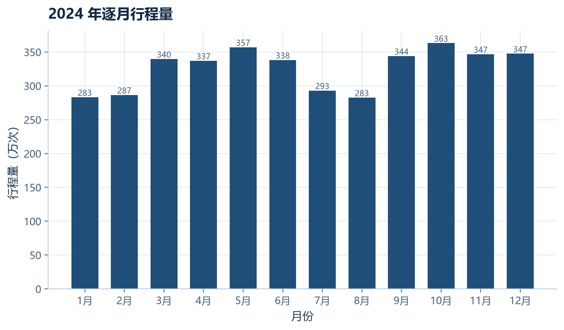
图 5-1 2024 年黄色出租车月度行程量
月度需求与城市活动强度更相关，而不是随气温单调变化。3—6 月商务、旅游和学期节奏抬升需求，7—8 月居民外出度假而回落，10 月会议季、返校和旅游叠加形成峰值。按气温加减车的直觉并不成立，排班应跟随事件日历。
366 天的均值为 107,084 次，中位数 106,990 次，标准差 18,087 次，变异系数 16.9%；5% 分位 76,430 次，95% 分位 134,217 次；最低 51,491 次（12 月 25 日），最高 152,423 次（12 月 14 日）。峰谷比接近 3:1，按日均值配车在高峰期必然短缺、在节假日必然过剩。
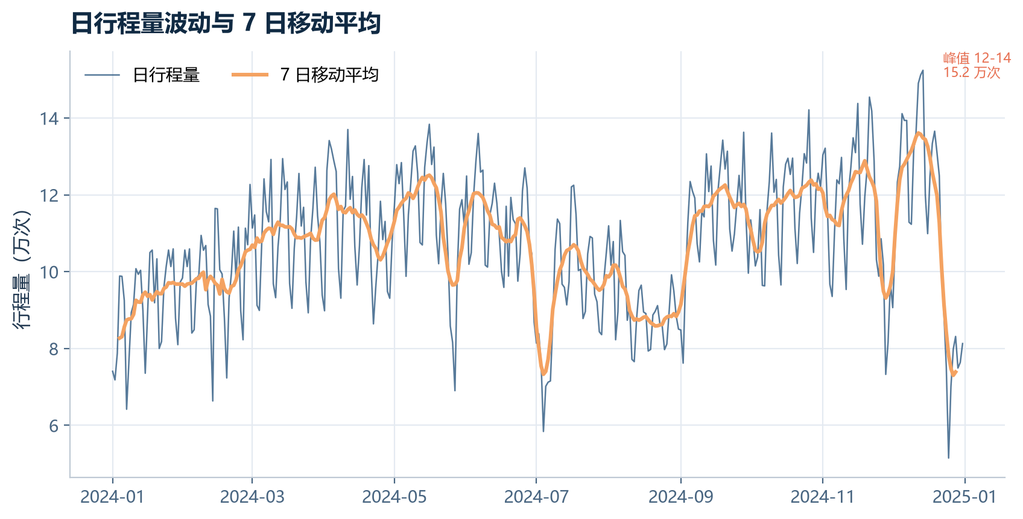
图 5-2 日行程量与 7 日移动平均（含异常日标记）
7 日移动平均在 3—6 月缓慢上行，7—8 月下探，9—10 月再次抬升，12 月中旬达到全年高点后急速坠落。12 月 14 日的 152,423 次并非孤立脉冲，前后一周都高于移动平均，节前购物、聚会和旅游形成了持续的需求高原；12 月 25 日的 51,491 次则是全年唯一的断崖，与圣诞当天商业活动停摆一致。
工作日 7—9 时出现通勤早峰，17—19 时出现晚峰；周末早峰消失，晚峰后移并延续至 0—2 时。17—19 时合计贡献 20.19% 的行程，18 时单小时占 7.12%；4—5 时合计仅占 1.19%，是运力最闲置的时段；15—16 时占 12.32%，构成下午的次高峰。
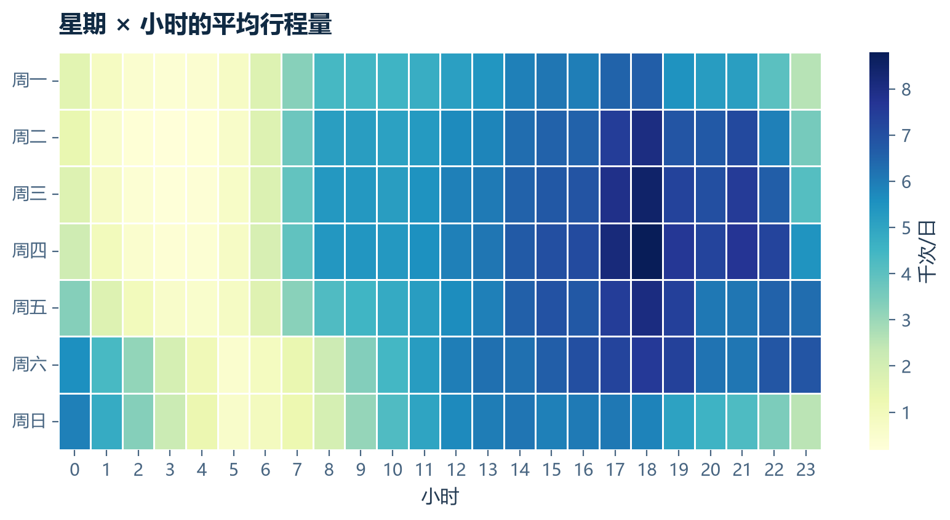
图 5-3 星期×小时平均行程量热力图
热力图的深色带集中在两处：周一至周五的 7—9 时和 17—19 时，以及周五、周六的 22 时至次日 2 时。前者是通勤，后者是夜间消费和娱乐。周日早高峰最弱，但晚间需求仍高，说明周末不是简单的低需求，而是需求时点整体后移。把周末当低谷减车，会错过夜间的高价值订单。
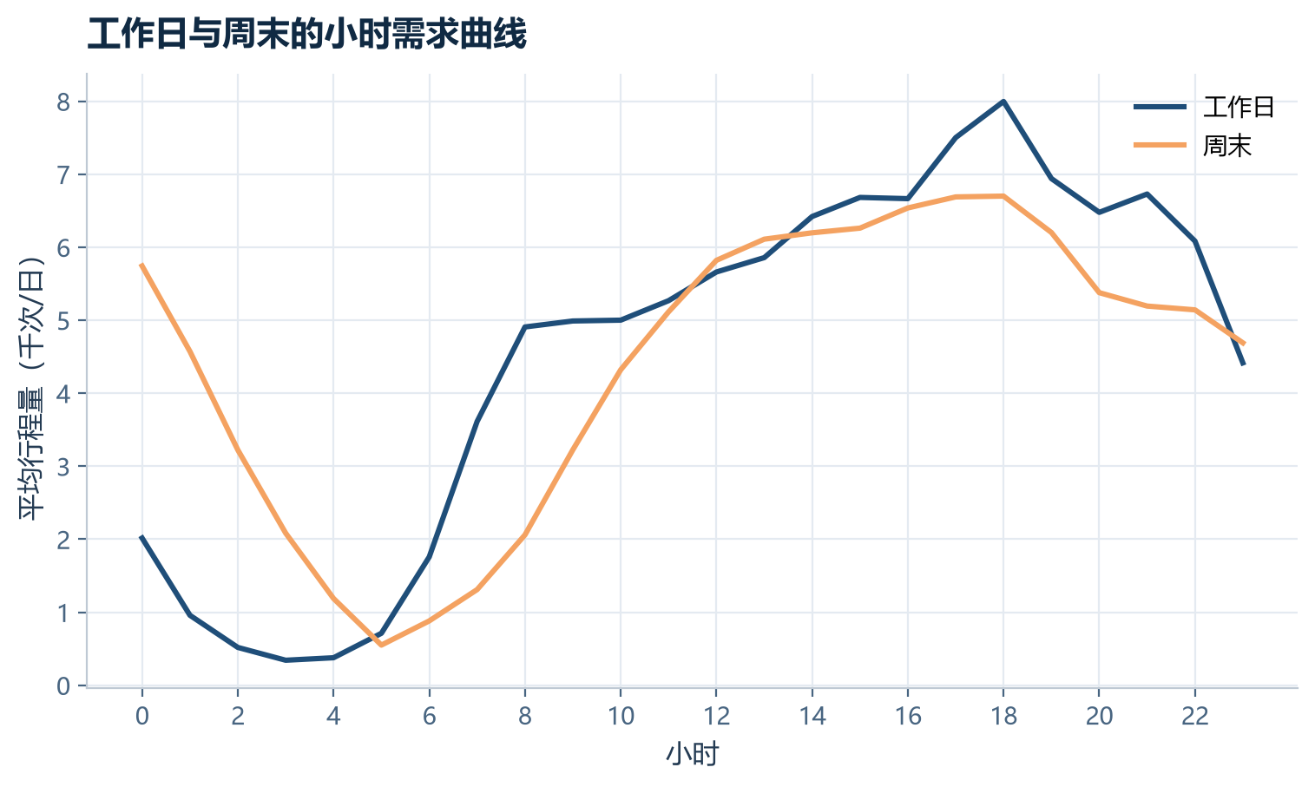
图 5-4 工作日与周末的分时需求对比
工作日曲线呈 M 形双峰，周末呈单峰后移；两条曲线在 10—16 时几乎重合，说明日间需求的主力是旅游、购物和跨区办事，而非通勤。早班应覆盖 6—10 时，晚班覆盖 16—20 时，夜班重点覆盖周五、周六的 22 时至次日 2 时，不必平均分配。
5.1.2 收入结构与支付方式
全年总收入 11.05 亿美元，其中计价车费 7.61 亿美元（68.88%）、小费 1.31 亿美元（11.87%）、路桥费 0.22 亿美元（1.97%），其余 17.28% 为拥堵费、机场费、MTA 税和改善附加费。单次行程平均收入 28.20 美元，平均计价车费 19.42 美元。小费占比接近 12%，是司机收入的重要组成部分。
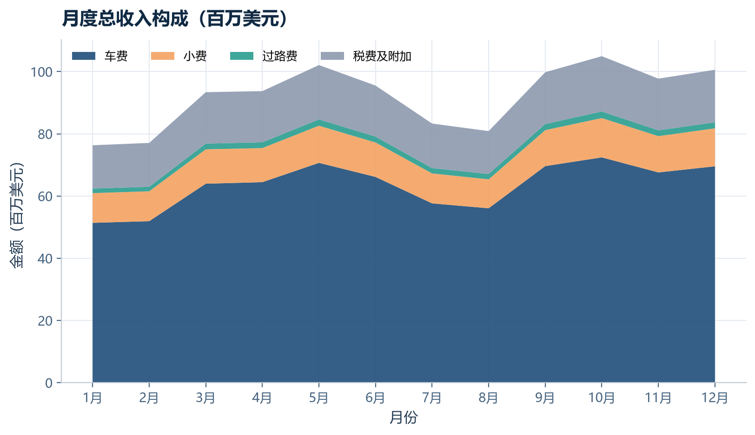
图 5-5 月度收入构成（车费、小费、路桥费与其他）
收入结构的月度变化主要由量驱动。10 月行程量最高，收入也最高（1.05 亿美元）；1—2 月量低，收入约 0.76 亿—0.77 亿美元。小费占比 1 月最高（12.51%）、8 月最低（11.50%）。7—8 月收入下降，平均车费反而上升（7 月 28.42、8 月 28.61 美元），下降的主要是短途、高频的城市内部行程，长途机场行程相对稳定。
支付方式高度集中：信用卡 2983.1 万次（76.11%）、现金 517.2 万次（13.20%）、未知/弹性计价 368.4 万次（9.40%）、争议 36.3 万次（0.93%）、免收费 14.2 万次（0.36%）。信用卡行程平均记录小费 4.30 美元，现金仅 0.0002 美元。这不是现金乘客不给小费，而是现金小费无法被计价器记录；基于 tip_amount 的分析必须排除现金或单独说明。
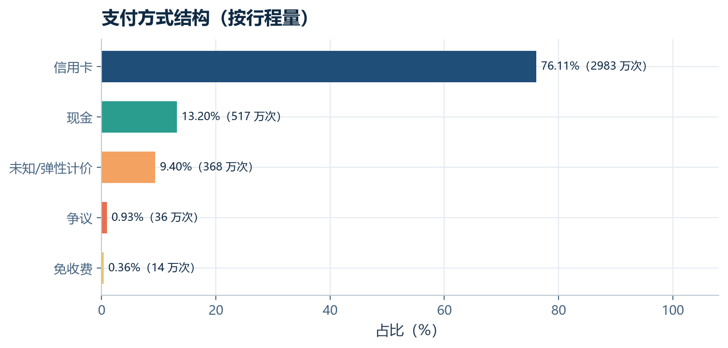
图 5-6 支付方式结构（按行程量）
信用卡占绝对主导，说明黄色出租车电子化程度较高；但仍有 13.20% 的现金和 9.40% 的未知/弹性计价，后者可能来自企业账户、代存代发或设备未上传，不能简单归为现金。地域差异也明显：曼哈顿信用卡占比 76.6%，布朗克斯仅 53.8%，这直接影响后文观测到的小费率差异。
表 5-1 支付方式结构与观测小费
支付方式 | 行程量 | 占比 | 平均记录小费/美元 | 说明
信用卡 | 29,830,984 | 76.11% | 4.30 | 小费可观测，分析主力
现金 | 5,171,773 | 13.20% | 0.0002 | 小费不可观测
未知/弹性计价 | 3,684,062 | 9.40% | 0.79 | 可能为企业账户/代存代发
争议 | 363,497 | 0.93% | 0.01 | 金额异常，单独分组
免收费 | 142,327 | 0.36% | 0.01 | 免费或补偿行程

5.1.3 距离、时长与速度
黄色出租车是典型的短途高频业态。平均里程 3.37 英里，中位数仅 1.80 英里，25% 分位1.07 英里，95% 分位 13.90 英里；平均时长 16.87 分钟，中位数 13.03 分钟，95% 分位43.45 分钟。均值明显高于中位数，是机场长途和跨区行程拉动的结果。典型行程是 1—2 英里、10—15 分钟，收入却高度依赖少数长途。
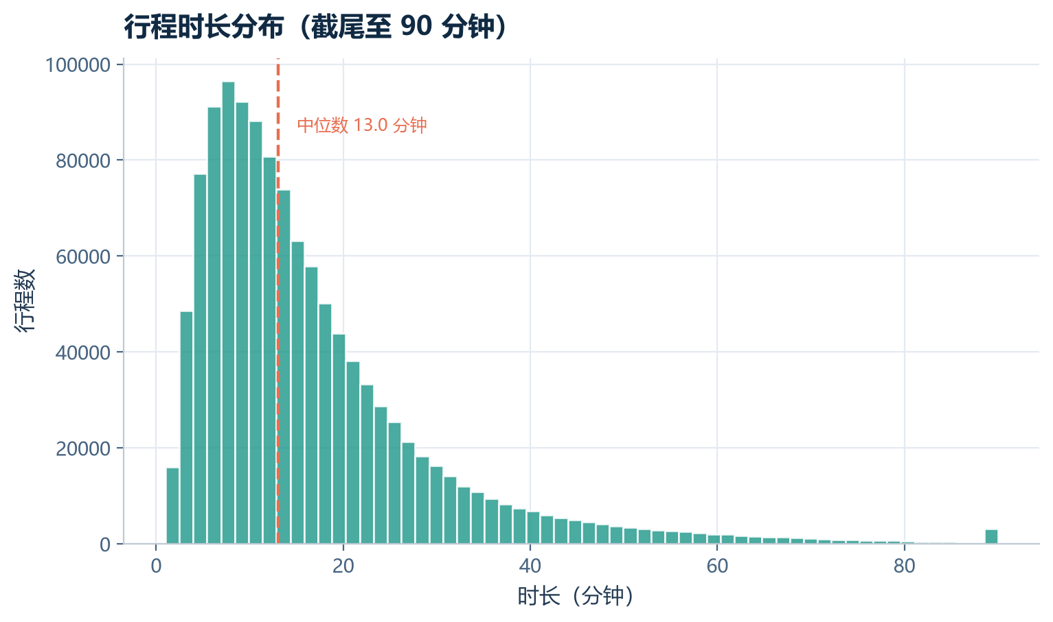
图 5-7 行程时长分布（截尾至 90 分钟）
时长分布右偏单峰，大量行程集中在 5—20 分钟，25 分钟后迅速衰减，30—45 分钟处仍有一个对应机场与跨区行程的小峰。分布没有明显双峰，城市短途与机场长途是连续过渡而非两个独立市场；但长尾很厚，95% 分位达到 43 分钟，排班不能只按平均 17 分钟估算周转。
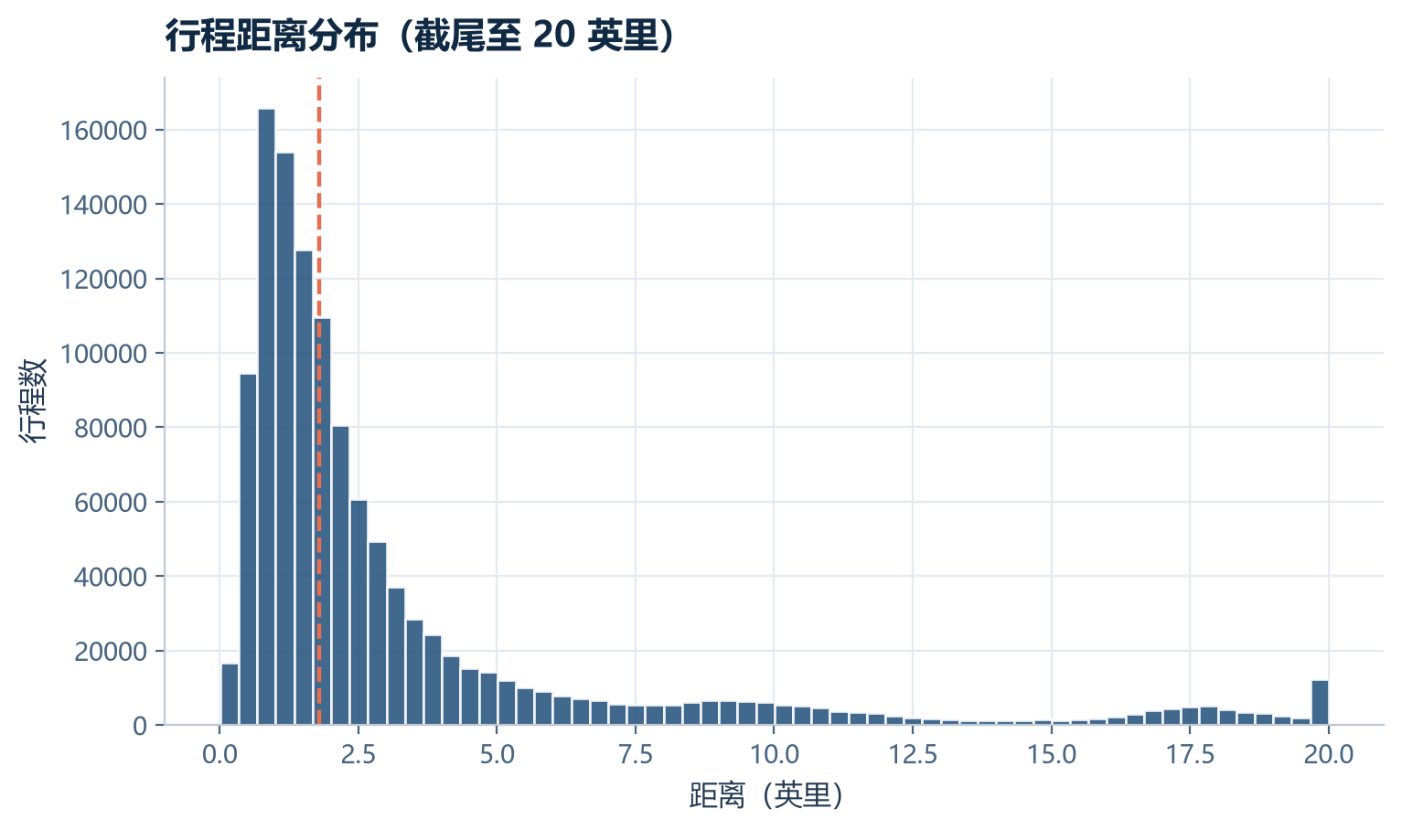
图 5-8 行程距离分布（截尾至 20 英里）
距离分布比时长更陡。1 英里以内和 1—3 英里的行程占绝大多数，10 英里以上迅速变稀，15—20 英里处出现一个与机场相关的小峰。距离的右偏程度高于时长，说明长途更多体现为里程而非时间：机场高速距离远，但单位时间效率高于市区拥堵，这也解释了机场行程平均车费高、平均时长却不一定最长。
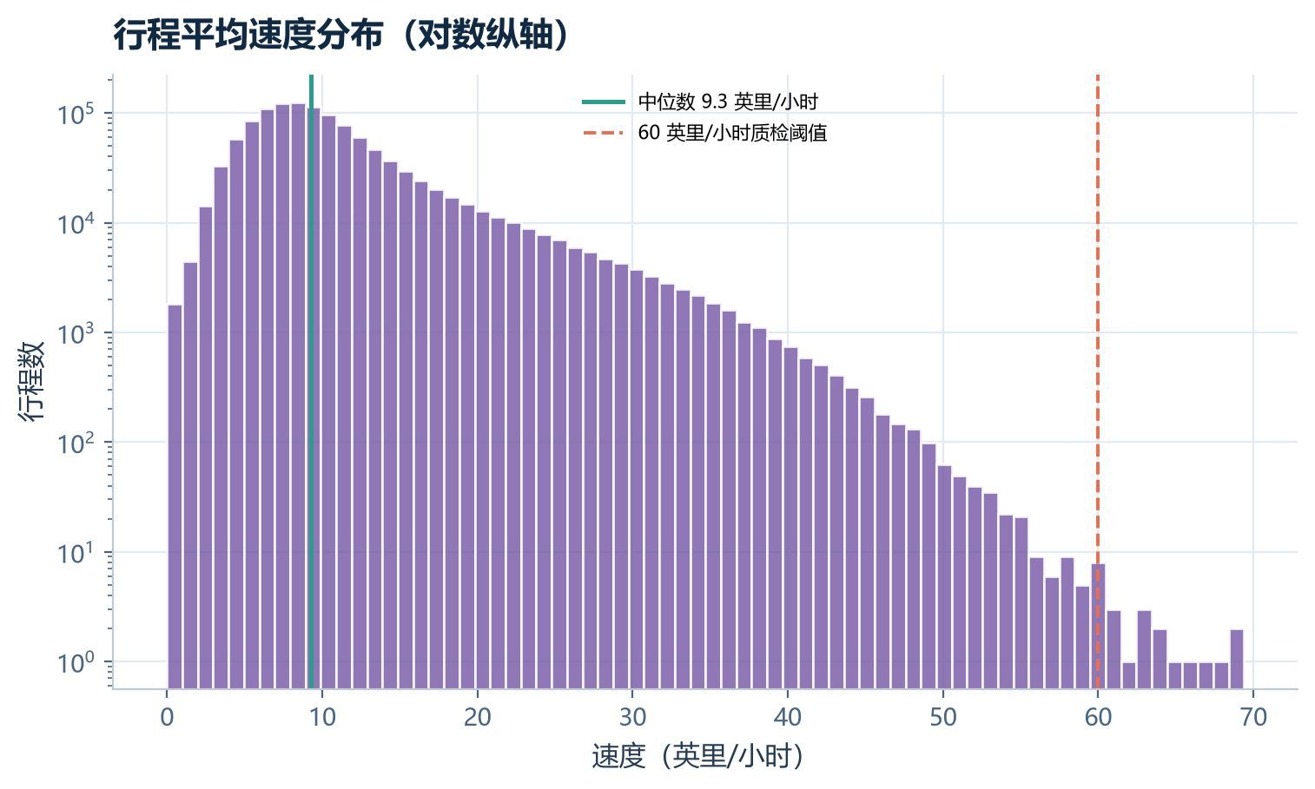
图 5-9 平均速度分布（剔除 >60 mph 的异常记录）
平均速度中位数 9.29 mph，均值 10.84 mph；9.54% 的行程低于 5 mph，属于严重拥堵；超过 40 mph 的仅占 0.29%，多为机场高速或深夜畅通路段。市中心车速与步行速度接近，距离对时间的解释力有限，调度必须同时考虑时段和路段拥堵。短途高价与长途高速是两种不同的收益模式，不能用单一“每英里收入”衡量。
速度分析也暴露了数据质量问题：少数记录按里程/时长计算超过 100 mph，最高 1213 mph，显然是 GPS 漂移或时间戳错位。本文对 3,038 条超过 60 mph 的记录打标，在速度分布和地图中排除，但保留在总量与收入统计中，避免低估总量。
5.1.4 小费行为
信用卡行程平均小费率 22.25%，中位数 26%，25% 分位 20%，75% 分位 31%，95% 分位 40%。20% 处有明显尖峰，对应纽约出租车常见的默认选项；25%—30% 形成第二个密集区。把“小费率≥25%”定义为慷慨小费，信用卡行程中 55.56% 属于慷慨，多数乘客愿意支付高于默认档的小费。
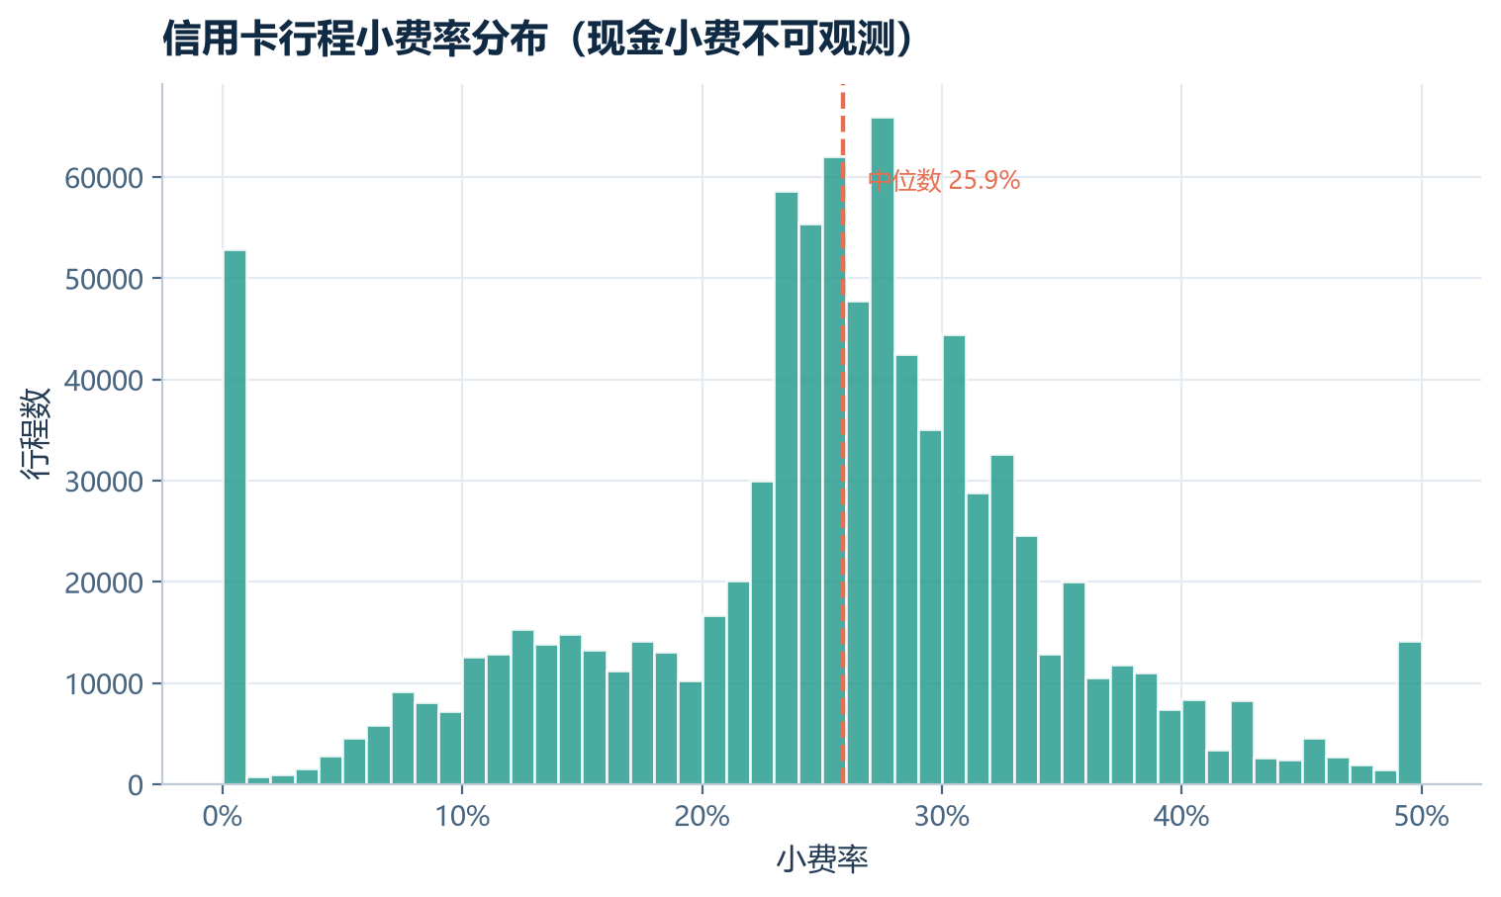
图 5-10 信用卡行程小费率分布
20% 是乘客的心理锚点，25% 是慷慨门槛，30% 是第二个锚点。提升小费的重点不是“要求更多”，而是把默认选项从 20% 适度上移，或在长途、优质服务后给出 25% 的提示；过度提示会引发反感。
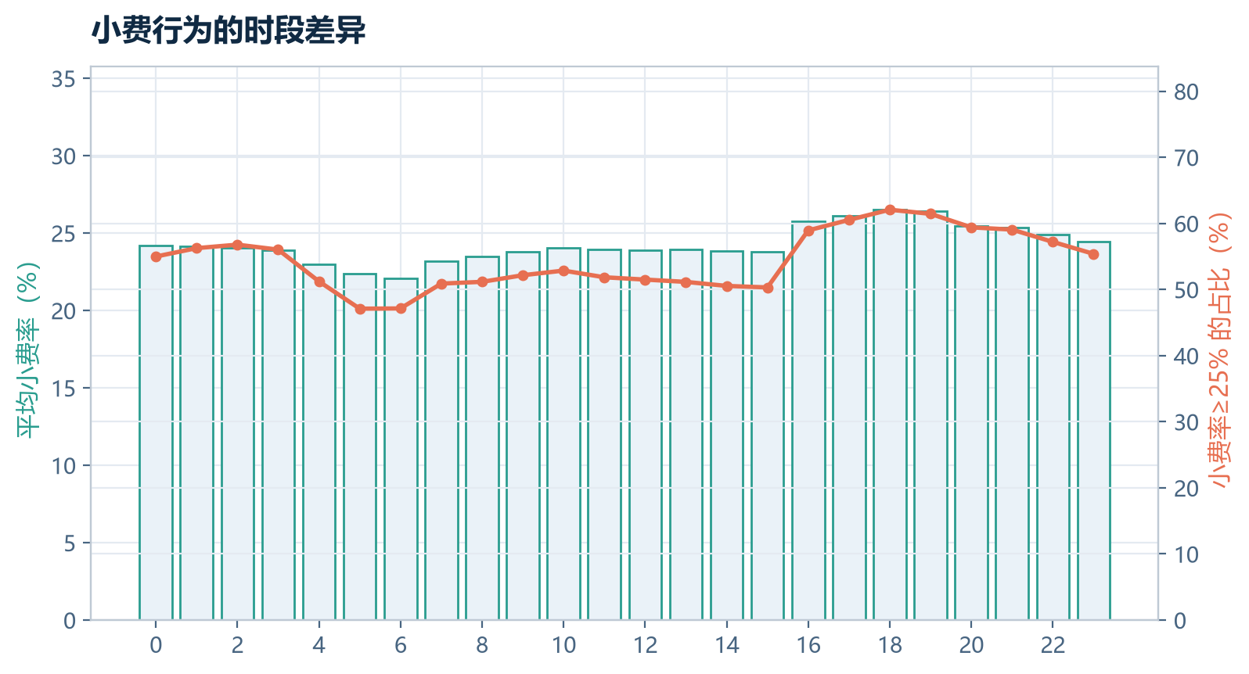
图 5-11 分时平均小费率与慷慨小费比例
小费率在凌晨 0—3 时最高（约 24.0%—24.2%），清晨 5—6 时最低（约 22.0%—22.4%），白天在 22.5%—23.5% 之间波动。凌晨的高小费率可能与娱乐、机场早班机等夜间场景有关，清晨的低小费率则与通勤客群、短途行程和赶时间有关。慷慨比例的分时差异更大：凌晨 2 时约 56.8%，清晨 5—6 时约 47.1%，相差近 10 个百分点。
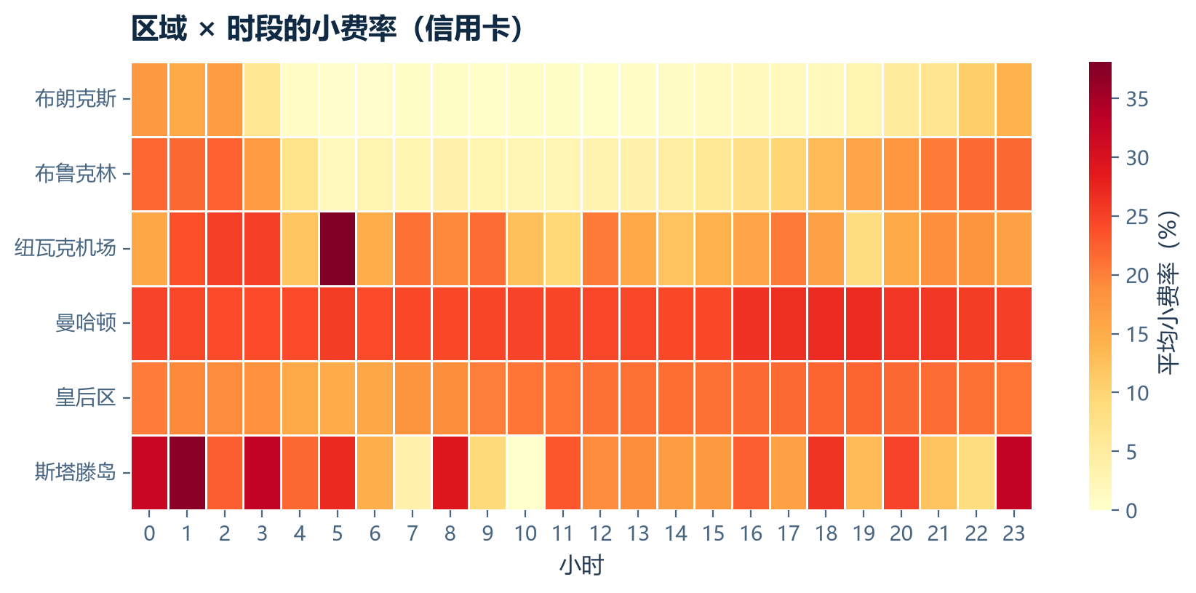
图 5-12 行政区×小时平均小费率热力图
行政区差异明显：曼哈顿几乎全天呈深色，晚间更深；皇后区中等；布鲁克林和布朗克斯偏浅。全量口径下，曼哈顿信用卡小费率 25.32%、慷慨比例 58.23%，皇后区 20.98%/33.93%，布鲁克林 7.16%/10.89%，布朗克斯 1.18%/1.75%。这组差异不能全部归因于乘客慷慨程度：布朗克斯信用卡渗透率仅 53.8%，大量现金行程的小费未被记录；外围行政区的行程更短、车费更低，小费绝对值也更小。本文只解释观测口径，不把差异道德化。
表 5-2 行政区观测小费率（仅信用卡行程）
行政区 | 信用卡行程 | 平均小费率 | 慷慨比例 | 信用卡渗透率
曼哈顿 | 26,823,987 | 25.32% | 58.23% | 76.56%
皇后区 | 2,682,784 | 20.98% | 33.93% | 76.77%
布鲁克林 | 263,312 | 7.16% | 10.89% | 47.99%
布朗克斯 | 60,281 | 1.18% | 1.75% | 53.81%
斯塔滕岛 | 130 | 18.62% | 41.54% | 9.51%

5.1.5 区域结构与机场走廊
收入的空间集中度远高于行程量。曼哈顿以 89.39% 的行程贡献 75.46% 的收入，皇后区以8.92% 的行程贡献 22.60%，布鲁克林与布朗克斯合计不足 2%。皇后区的高收入主要来自两个机场：JFK 单区 176.6 万次行程、1.428 亿美元收入（12.92%），LaGuardia 123.4 万次、0.830 亿美元（7.51%），合计 20.43%。黄色出租车实际上存在“城市内循环”和“机场走廊”两个市场。
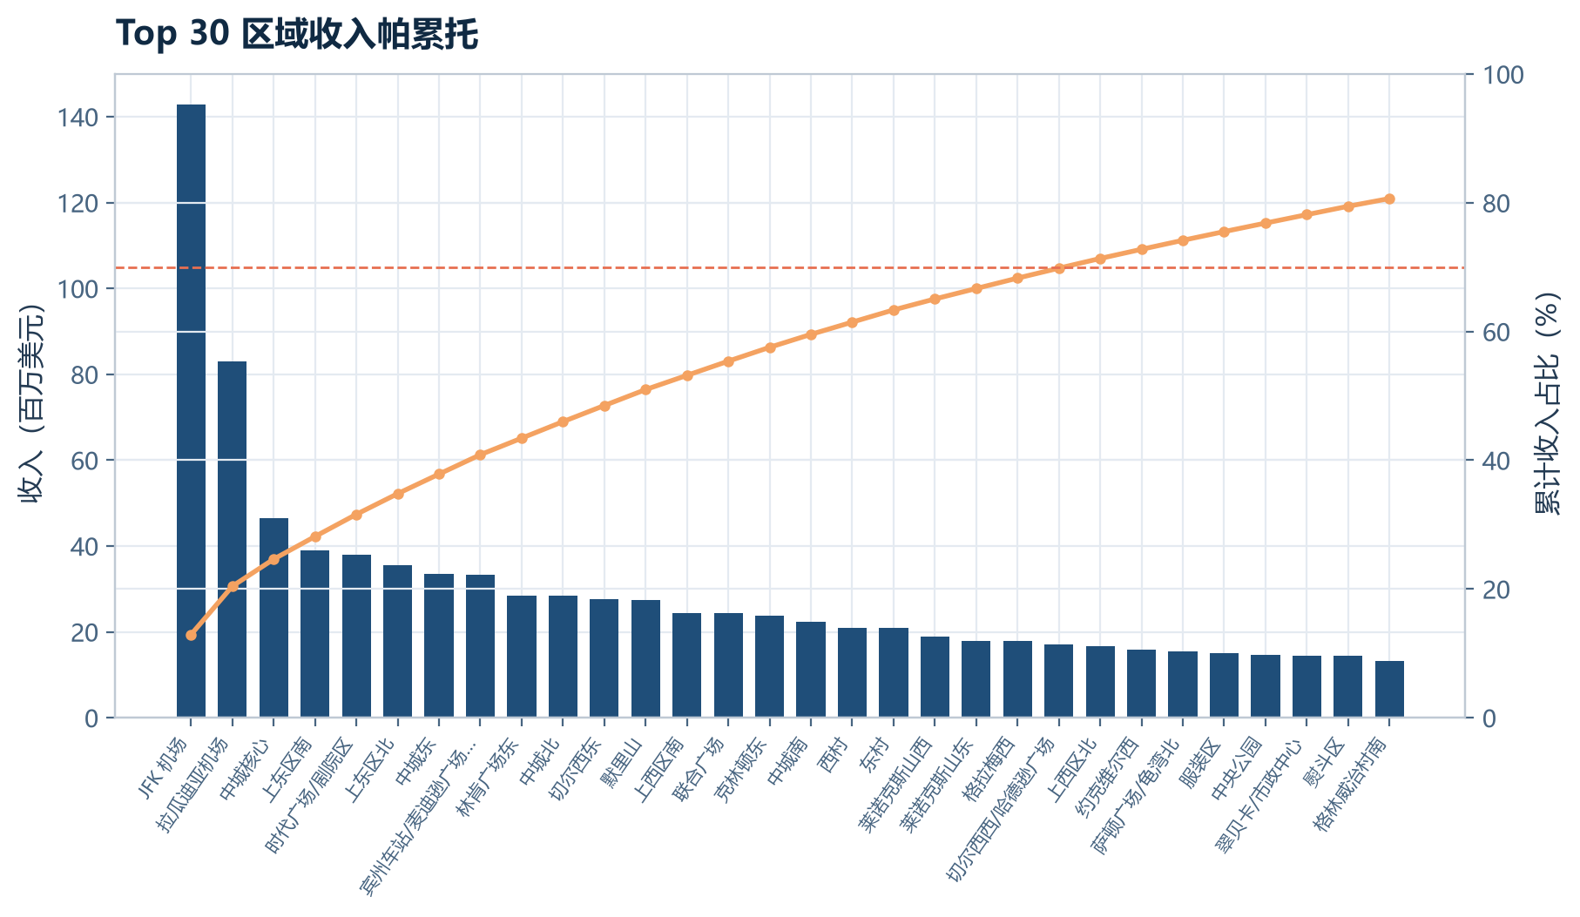
图 5-13 分区收入帕累托图
帕累托曲线在头部非常陡：前 22 个分区（8.4%）贡献 69.83% 的收入，前 39 个（14.9%）贡献 89.37%，其余 222 个分区仅贡献 10.64%。这比经典二八法则更极端，原因是机场和曼哈顿核心区的高客单价叠加高密度。头部分区是必须守住的基本盘，长尾分区是可以低成本覆盖的网络，资源投入逻辑不同。
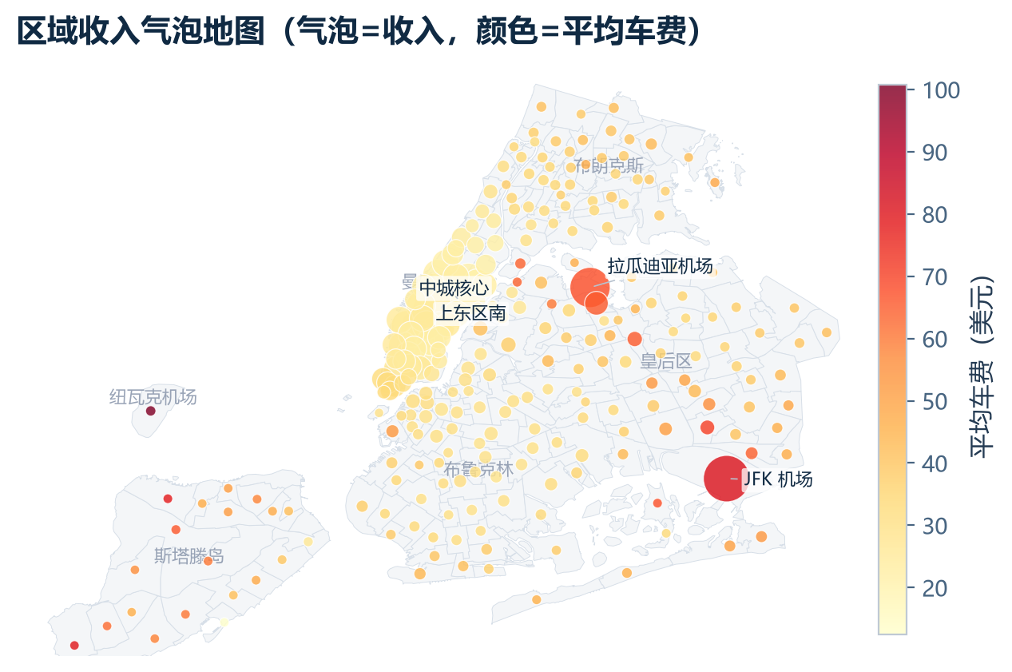
图 5-14 分区收入气泡地图（气泡=收入，颜色=平均车费）
气泡大小表示收入，颜色表示平均车费。JFK 与 LaGuardia 气泡最大、颜色最深，位于皇后区东部；曼哈顿中城与上东区形成一串中等气泡，颜色偏浅但数量密集；布鲁克林与布朗克斯的气泡小而稀疏。高收入并不等于高车费：曼哈顿核心区靠高频短途累积收入，机场靠低频长途贡献收入，两者需要不同的运力组织方式。
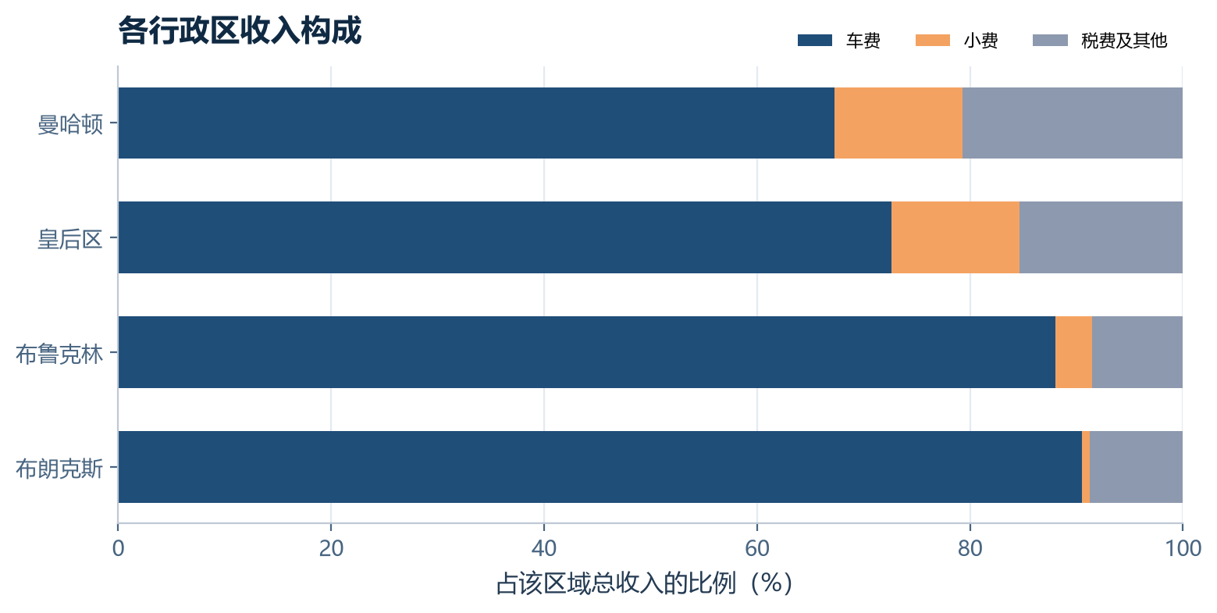
图 5-15 行政区收入构成（车费、小费、路桥费与其他）
曼哈顿的收入以车费和小费为主，路桥费占比低；皇后区因机场行程经过隧道、桥梁和高速，路桥费占比明显更高；布鲁克林与布朗克斯收入规模小，更依赖基础车费。机场行程的高流水不等于高净收入，路桥费、拥堵费和空驶返程都会侵蚀收益，后文因此强调看净收益而非流水。
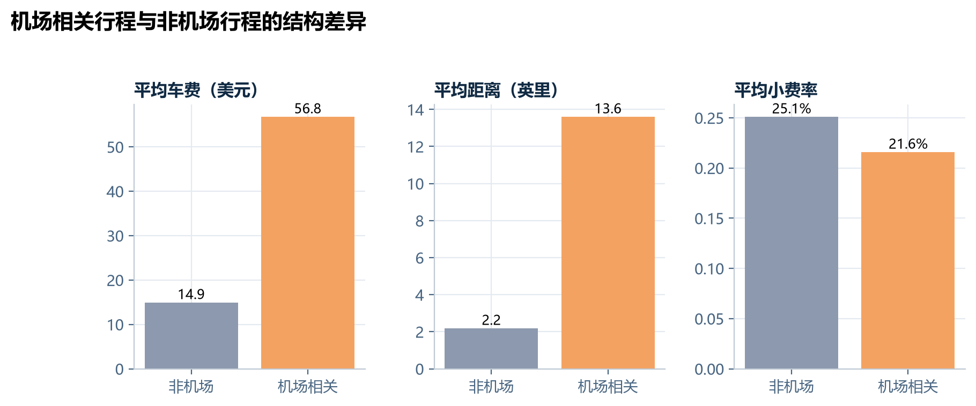
图 5-16 机场与非机场行程的关键指标对比
在信用卡行程口径下，机场行程平均车费 56.86 美元，非机场仅 14.96 美元；但机场行程平均小费率 21.62%，低于非机场的 25.08%，慷慨小费比例 35.40% 对 57.85%，相差 22.4 个百分点。机场行程多为固定价或协商价，乘客对总价更敏感，乘客也更可能是游客或商务客，缺少本地常客的互惠心理。机场排队时间长、返程空驶概率高，高流水未必带来高时薪。
2024 年的空间结构可以概括为“一个核心、两个机场、一圈长尾”：曼哈顿核心区提供高频、短途、稳定的现金流；JFK 与 LaGuardia 提供低频、长途、高客单价的收入脉冲；布鲁克林、布朗克斯、斯塔滕岛和皇后区非机场部分构成广覆盖、低密度的长尾。一刀切的运力或定价策略，会在其中一个市场上失灵。
5.2 可视化模板复现
可视化不是模型的装饰，而是结论的一部分。设计遵循四条原则：一图一问，每张图只回答一个明确问题；统一配色，深蓝为主、青绿为辅、橙色强调，同类变量在不同图中保持同色；克制装饰，去掉多余网格、边框和三维效果；标注口径，凡涉及仅信用卡、已剔除异常值、Top 500 走廊等，均在图中或图注说明。
静态图用 Matplotlib 和 Seaborn，统一 200 dpi、白底、左对齐标题和中文字体；交互图用Plotly，保持相同配色和字号。图表由脚本批量生成，文件名与正文编号一一对应。
全文 33 张静态图，覆盖柱形、条形、折线、堆积柱、直方图、散点、气泡、热力图、雷达图、地图、帕累托和 ROC 等 12 类图型，另有预测扇形与残差子图；其中 14 张与第 4 章模型一一对应（图 5-17 至图 5-30）。
表 5-3 主要图型与代表图
图型 | 代表图 | 回答的问题 | 表达要点
柱形 / 条形 | 图 5-1、图 5-6、图 5-30 | 总量与排名 | 长度编码数值，排序后再比较
折线 | 图 5-2、图 5-17 | 趋势与预测 | 保留原始波动，叠加移动平均
堆积柱 | 图 5-5、图 5-15 | 收入构成 | 总量与结构同时呈现
直方图 | 图 5-7、图 5-8 | 分布形态 | 截尾离群值，保留主体形态
散点 / 气泡 | 图 5-14、图 5-27 | 相关与组合 | 位置、大小、颜色三重编码
热力图 | 图 5-3、图 5-12 | 二维密度 | 统一色阶，标注单位
雷达图 | 图 5-21 | 多维画像 | 类别不超过 4 类
地图 | 图 5-23、图 5-29 | 空间分布 | 离线边界，避免底图依赖
帕累托 | 图 5-13 | 集中度 | 柱形 + 累计曲线 + 80% 参考线
ROC | 图 5-24 | 分类性能 | 对角线为随机基线

图表按总—分—异常—模型四层组织：总览层（图 5-1 至 5-4）回答需求有多少、何时发生；结构层（图 5-5 至 5-16）回答收入从哪里来、谁在支付、空间如何分布；模型层（图 5-17 至 5-30）回答未来怎么走、区域怎么分、什么因素驱动小费；异常日同时出现在图 5-2 与图 5-28。
模板复现保留标题—图例—坐标轴—数据标签的信息结构，替换为更适合城市交通的蓝绿配色。柱形图保留数值标签和零基线，折线图保留原始点和移动平均，地图保留分区边界和主要地名，热力图保留色阶图例；对照《Excel 数据可视化》的图型清单，本文覆盖 12 类、超过 10 类的复现要求，并补充预测扇形、残差图、雷达图和 ROC 等课程外图型。
5.3 业务模型图
本节把第 4 章的模型输出转成 14 张业务图，按模型分组：需求预测 3 张、区域分群 4 张、小费模型 2 张、收入分层 2 张、异常与 OD 3 张。图只负责“看出什么”，参数与验证数值见表 4-3 至表 4-7，避免图表重复叙述。
5.3.1 需求预测
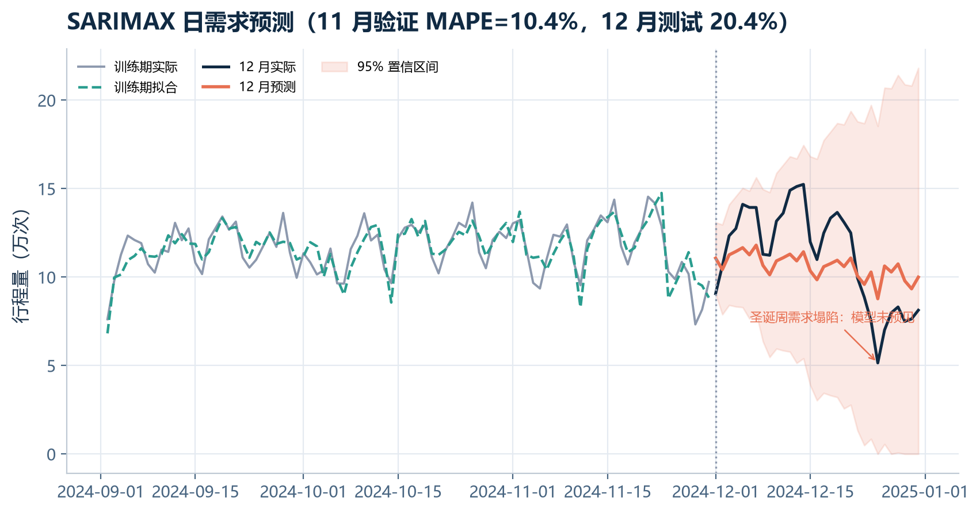
图 5-17 SARIMAX 需求拟合与 12 月预测（95% 置信区间）
训练期拟合较好地跟踪了周内波动，12 月出现两次系统性偏离：月初实际高于预测，圣诞周远低于预测。置信区间在 12 月上旬较窄，下旬迅速张开，说明模型对假日周的不确定性有感知，但点预测仍按普通工作日外推。
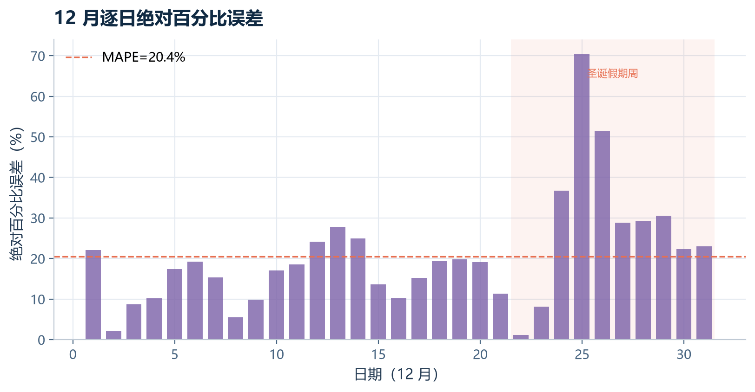
图 5-18 12 月逐日绝对百分比误差
误差呈前低后高：1—20 日多在 10%—25%，24 日之后骤然抬升，25 日达到 70%。模型并非整体失效，而是无法识别假日周的需求塌陷。周周期项只能学习星期几的平均水平，圣诞落在工作日时仍按普通工作日外推，因而高估。
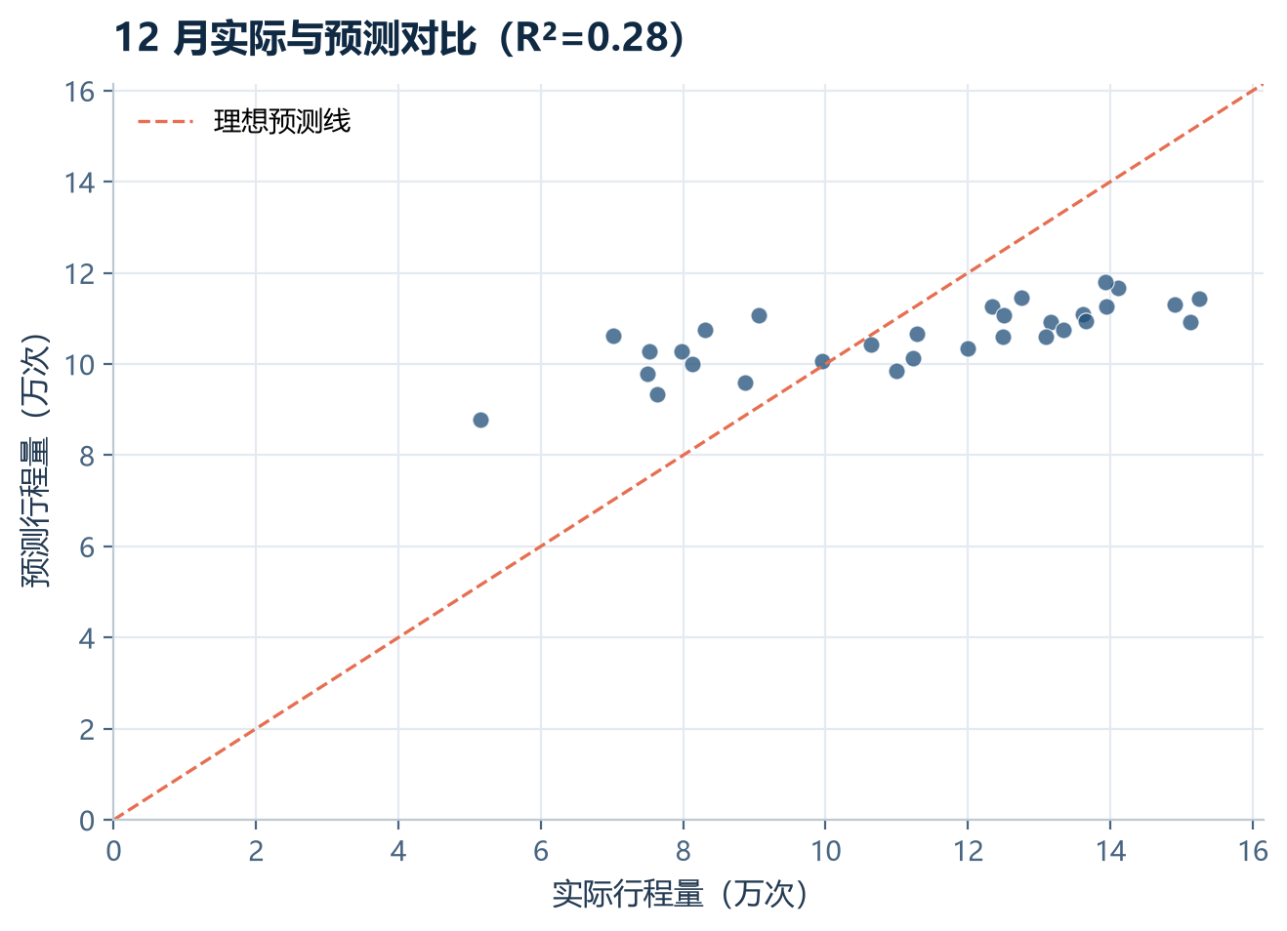
图 5-19 12 月实际与预测散点（虚线为理想预测线）
散点大部分位于理想线附近，右下方的几点（实际低、预测高）对应 12 月 24—26 日，左上方（实际高、预测低）对应 12 月 13—14 日节前高峰。R² 仅 0.276，日度点预测的解释力有限，按日排班必须叠加事件日历和人工修正。SARIMAX 的价值是可解释基线：普通周误差约 10%，假日周系统性高估，需要按日历下调。建议周度总量用模型、日度结构用规则，再对法定假日、感恩节和圣诞周乘修正系数。
5.3.2 区域功能分群
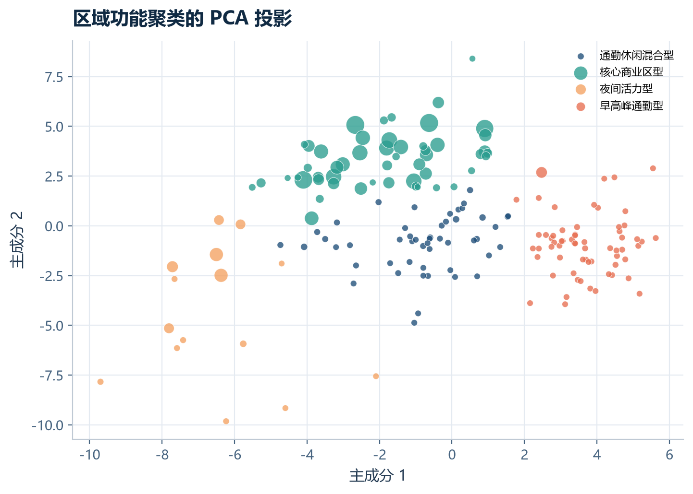
图 5-20 区域功能聚类的 PCA 投影
PCA 投影中，核心商业区型在右侧形成紧密的大簇，数量最多、内部差异最小；夜间活力型在左下方形成狭长带状，与其他类别明显分离；早高峰通勤型分布在右侧偏下，与核心区部分重叠；通勤休闲混合型较分散。四类分区不是人为切割，而是特征空间中自然形成的密集区与过渡带。
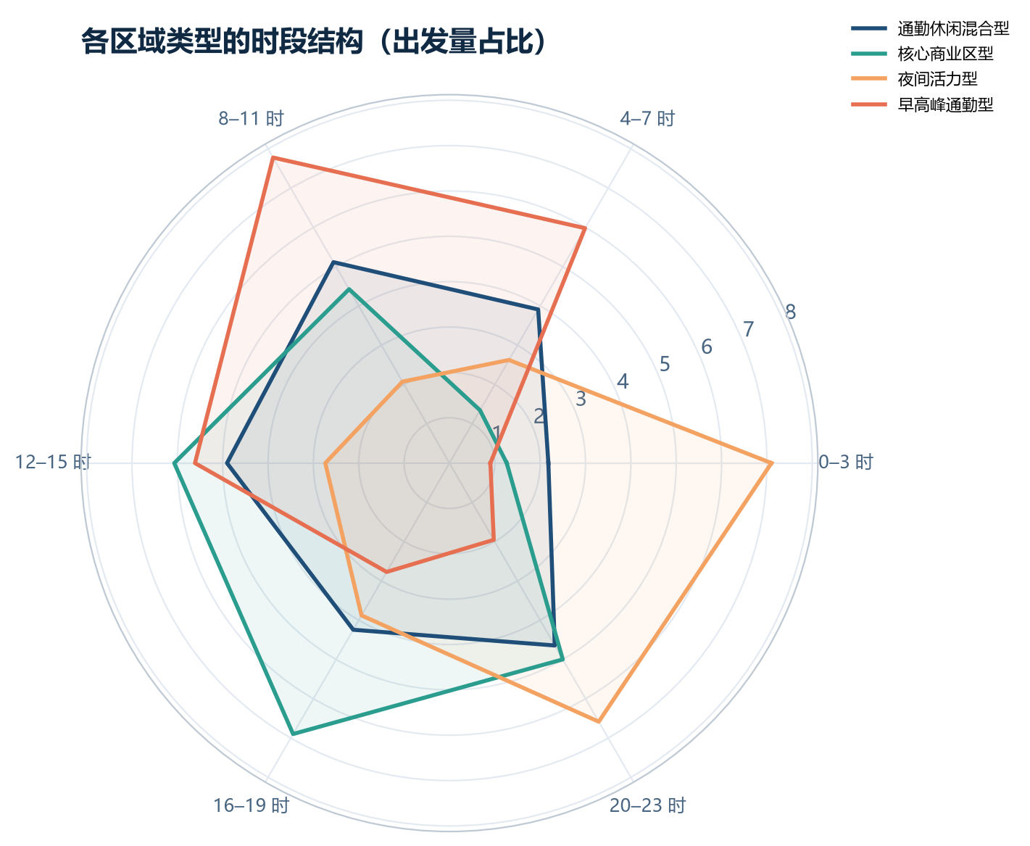
图 5-21 四类区域的时段结构雷达图
雷达图把一天分为六个时段。夜间活力型在 20—23 时和 0—3 时显著外凸，核心商业区型在16—19 时最强，早高峰通勤型在 4—7 时和 8—11 时形成双凸，通勤休闲混合型在 12—15 时相对突出。四类区域的需求指纹几乎不重叠，为差异化排班提供了依据。
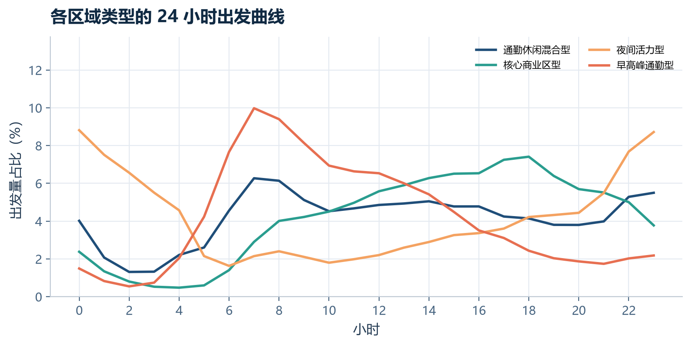
图 5-22 四类区域的 24 小时出发曲线
24 小时曲线进一步量化差异：核心商业区型在 7 时和 18 时双峰，夜间仍保持 4%—6% 的份额；夜间活力型 0 时达到 8.8%，随后快速下降，10 时后才回升；早高峰通勤型 7 时达到 10%，9 时后跌至 2% 以下；通勤休闲混合型最平缓，7 时和 18 时峰值均不超过 6.5%。
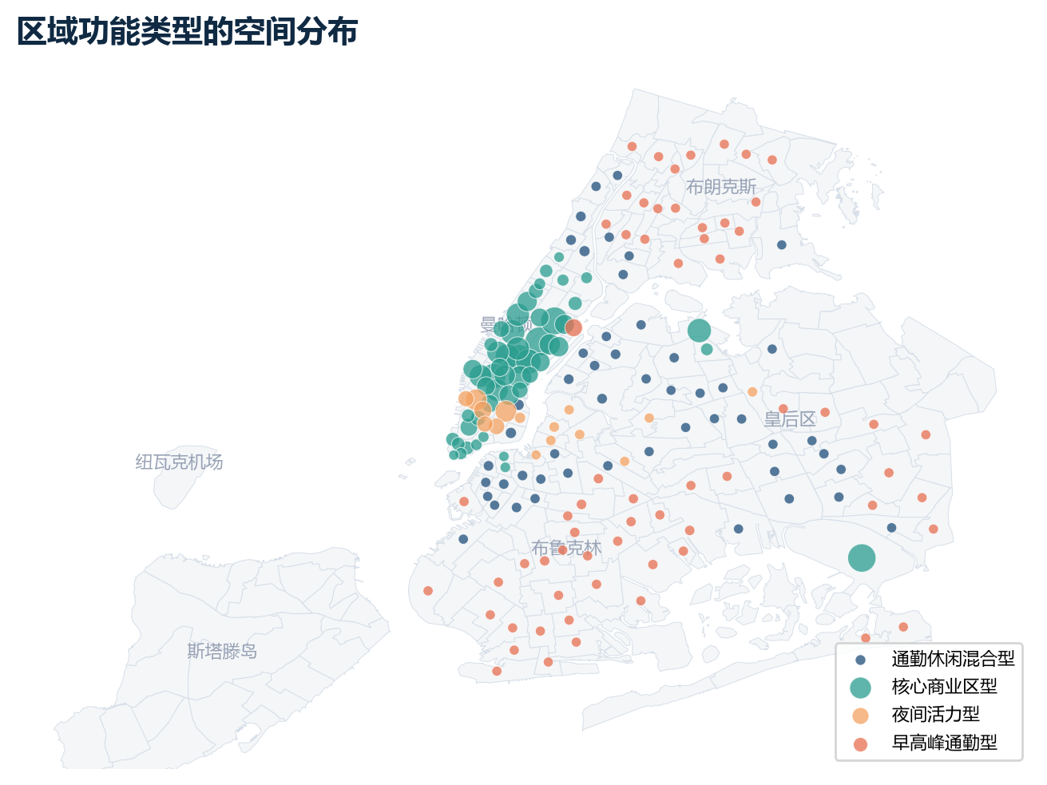
图 5-23 区域功能类型的空间分布
放回地图后，核心商业区型沿曼哈顿中轴和两个机场呈哑铃形分布；夜间活力型集中在曼哈顿下城的西村、东村和下东区；早高峰通勤型沿布鲁克林和皇后区外围呈半环状；通勤休闲混合型散布在滨水和机场周边。空间分布与功能画像一致，说明聚类结果不是统计噪声。运力配置可以从全城平均转为分区定时：核心商业区型全天保障、重点覆盖 16—20 时；夜间活力型在周五、周六 22 时至次日 2 时加车；早高峰通勤型 6—9 时定向投放，9 时后转移；通勤休闲混合型作为蓄水池，在核心区高峰补充。
5.3.3 小费行为
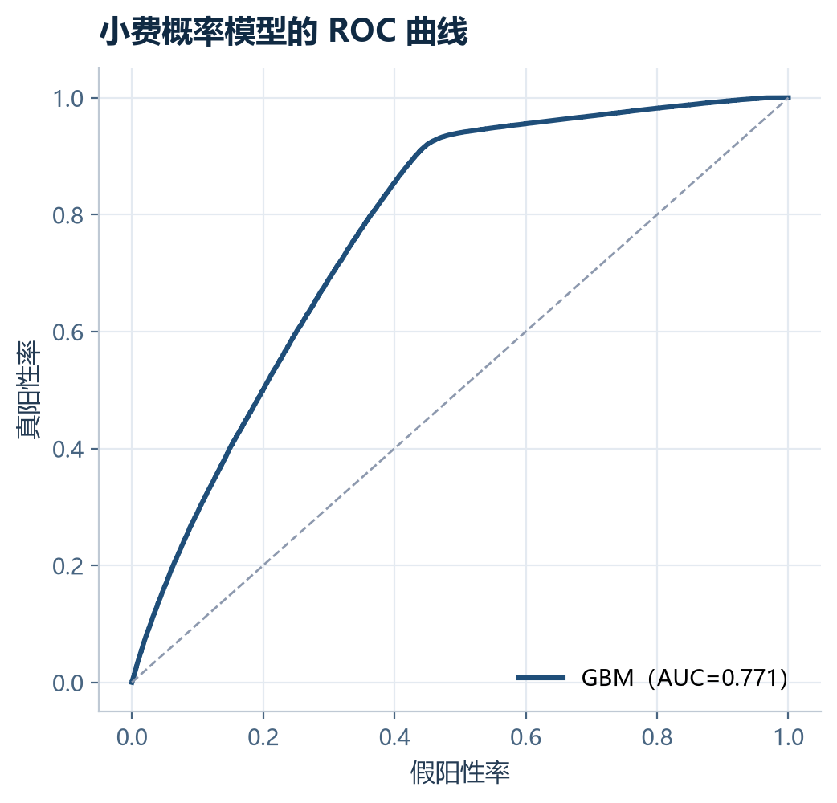
图 5-24 小费模型的 ROC 曲线
ROC 曲线在假阳性率 0.2 处真阳性率已超过 0.6，整体位于对角线上方；逻辑回归略低，差距不大。小费行为既有线性可解释成分（车费、时段），也有非线性交互（机场×时段、区域×费率），梯度提升的优势主要来自后者。
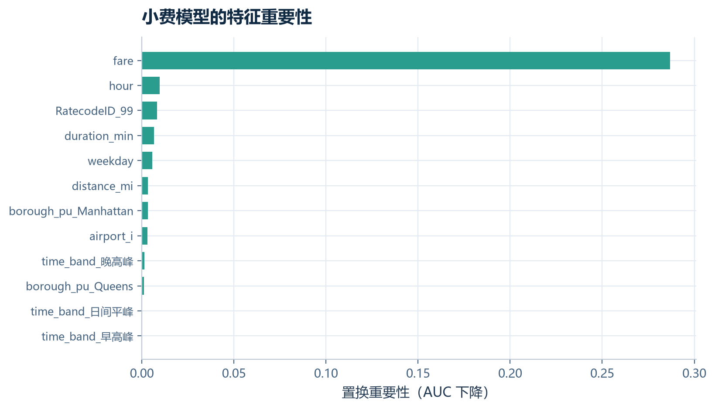
图 5-25 小费模型的特征重要性
车费重要性 0.287，约为第二位“小时”的 30 倍；其后是费率代码 99、时长、星期、里程、曼哈顿上车、机场标记和晚高峰。车费一家独大不意外：小费率以车费为分母，车费越高，乘客越倾向凑整或按比例给出高于 25% 的小费；长途机场行程车费高但小费率低，金额和比例是两种心理账户。
模型不适合预测某位乘客会给多少小费并据此差别定价，AUC 0.771 不足以支撑个体决策，也有公平和合规风险。更有价值的是群体画像和服务提示：晚高峰和机场行程主动说明支付方式、提供收据，降低总价敏感；夜间和核心商业区可把默认档从 20% 上移到 25%，保留自定义入口。小费结论只适用于信用卡行程，现金小费率接近 0 不是乘客不付，而是无法观测；布朗克斯等外围行政区信用卡渗透率低，低小费率很大程度是口径造成的，不能据此做道德判断。
5.3.4 收入分层
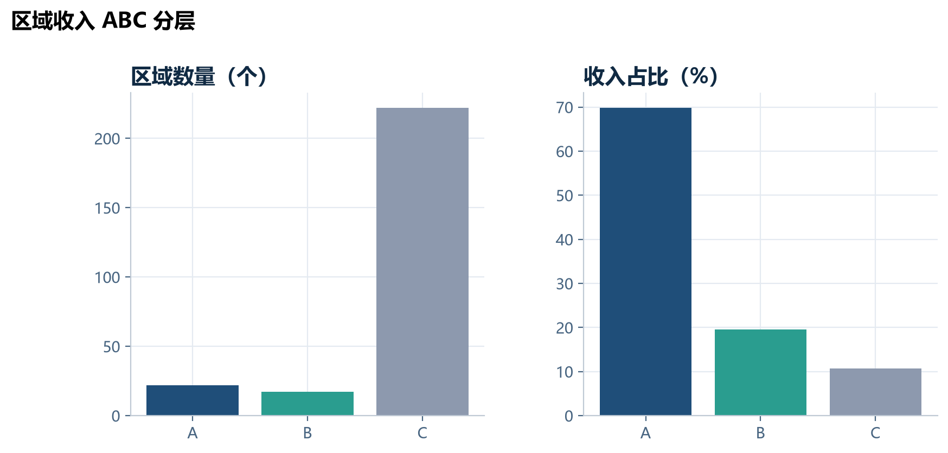
图 5-26 区域收入 ABC 分层
区域数量呈倒三角：C 类 222 个，占分区总数的 85.1%；收入却呈正三角：A 类以不到 8.5% 的分区拿走约 70% 的收入。数量与收入倒挂意味着资源不能按分区数量平均分配。A 类重点是守住运力、缩短等待、维护机场排队秩序；B 类通过调度和激励把零散需求聚成波次；C 类用预约、拼车或区域巡游维持基本可达性。
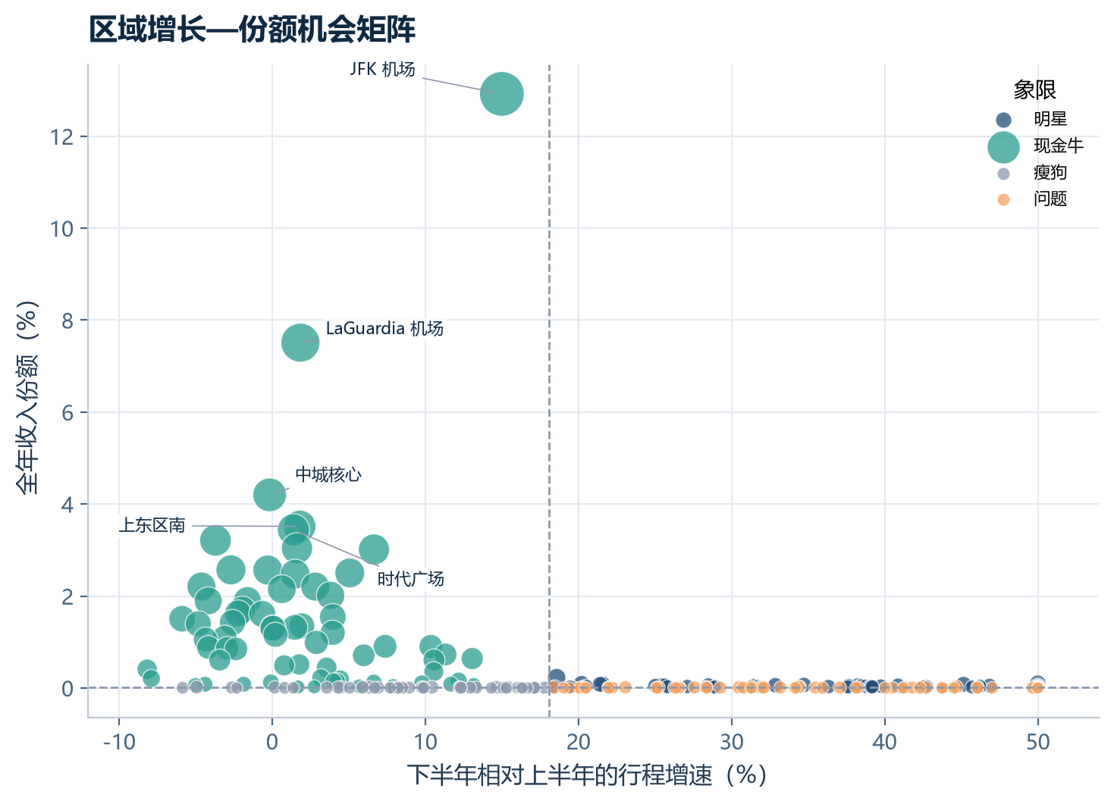
图 5-27 区域增长—份额机会矩阵
JFK 与 LaGuardia 位于纵轴顶部，是典型现金牛；中城核心、上东区南、时代广场位于中上部，增速接近零甚至为负，但收入份额高；右下方的“问题”象限聚集了大量增速高、份额低的外围分区；左下方的“瘦狗”象限是增速与份额双低的长尾。明星象限几乎为空，说明 2024 年没有出现新的高增长高份额区域，增长主要来自既有核心区和机场的恢复。
策略是守住现金牛、筛选明星、改造问题、放弃瘦狗。现金牛优先保障运力和服务，避免等待过长把需求推向网约车；问题象限选择机场周边、滨水新城做小规模试点，验证预约加定点候客；瘦狗不追加固定运力，用巡游或预约覆盖。增长是下半年对上半年的环比，受季节性和基数影响，不能外推为长期趋势。
5.3.5 异常识别与 OD 网络
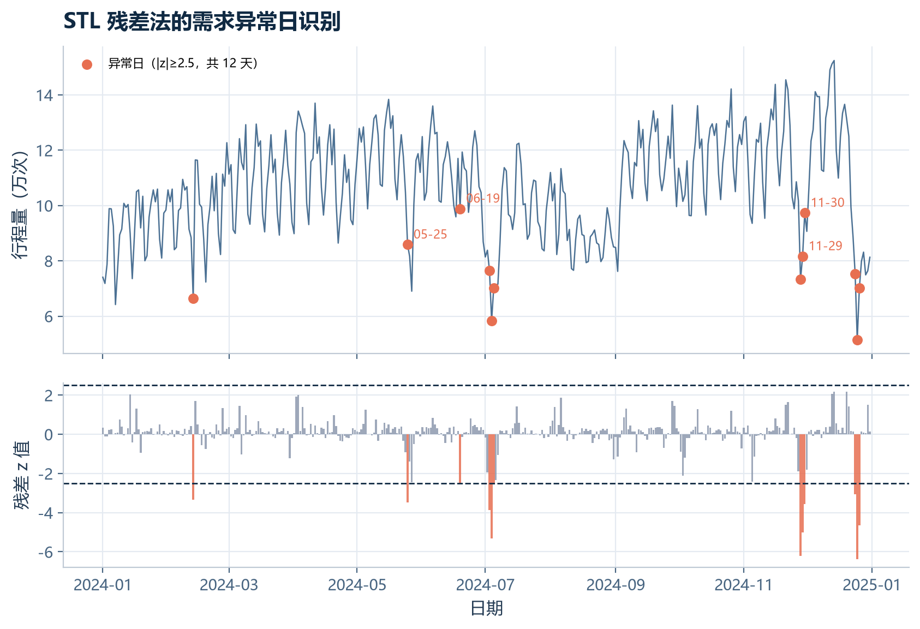
图 5-28 STL 残差法与需求异常日
异常点几乎都在法定假日或假日前后：感恩节、独立日、圣诞—新年周、阵亡将士纪念日周末、六月节。没有显著的正向异常，说明 2024 年的需求峰值仍在趋势和季节项范围内，假日造成的需求塌陷才是真正的离群事件。异常检测的价值不是预测假日，而是量化影响幅度，为排班和运力回收提供依据。
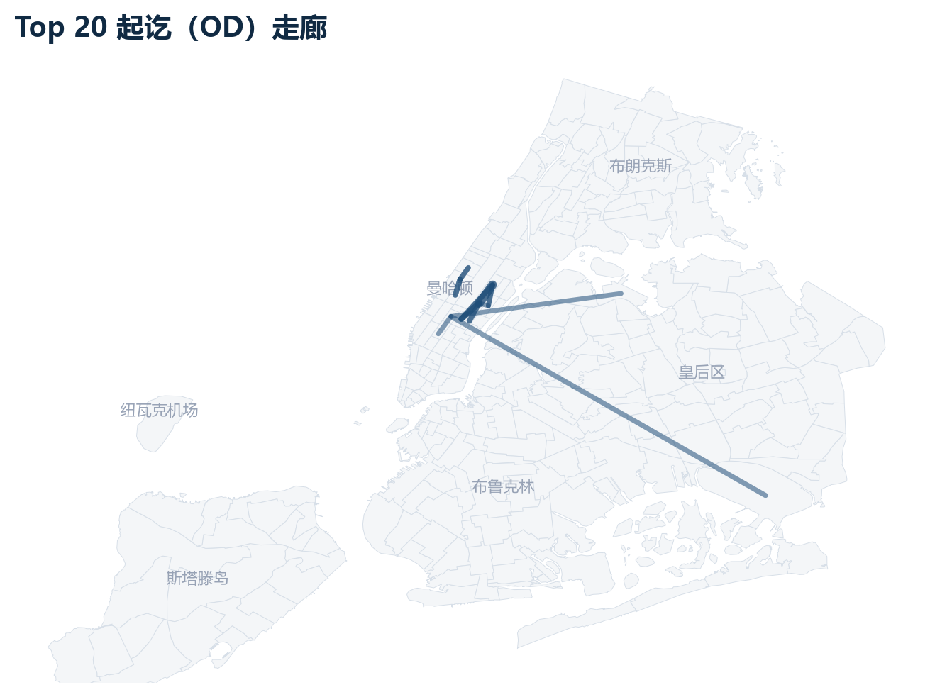
图 5-29 Top 20 起讫（OD）走廊
最粗的线是 JFK 至曼哈顿上东区的机场走廊，其次是曼哈顿内部几条短距离连线。机场—曼哈顿是唯一具有干线特征的关系，其余走廊多为相邻分区之间的短途接驳。机场走廊需要排队、载客、返程的闭环管理，曼哈顿内部走廊更适合巡游和即时派单。
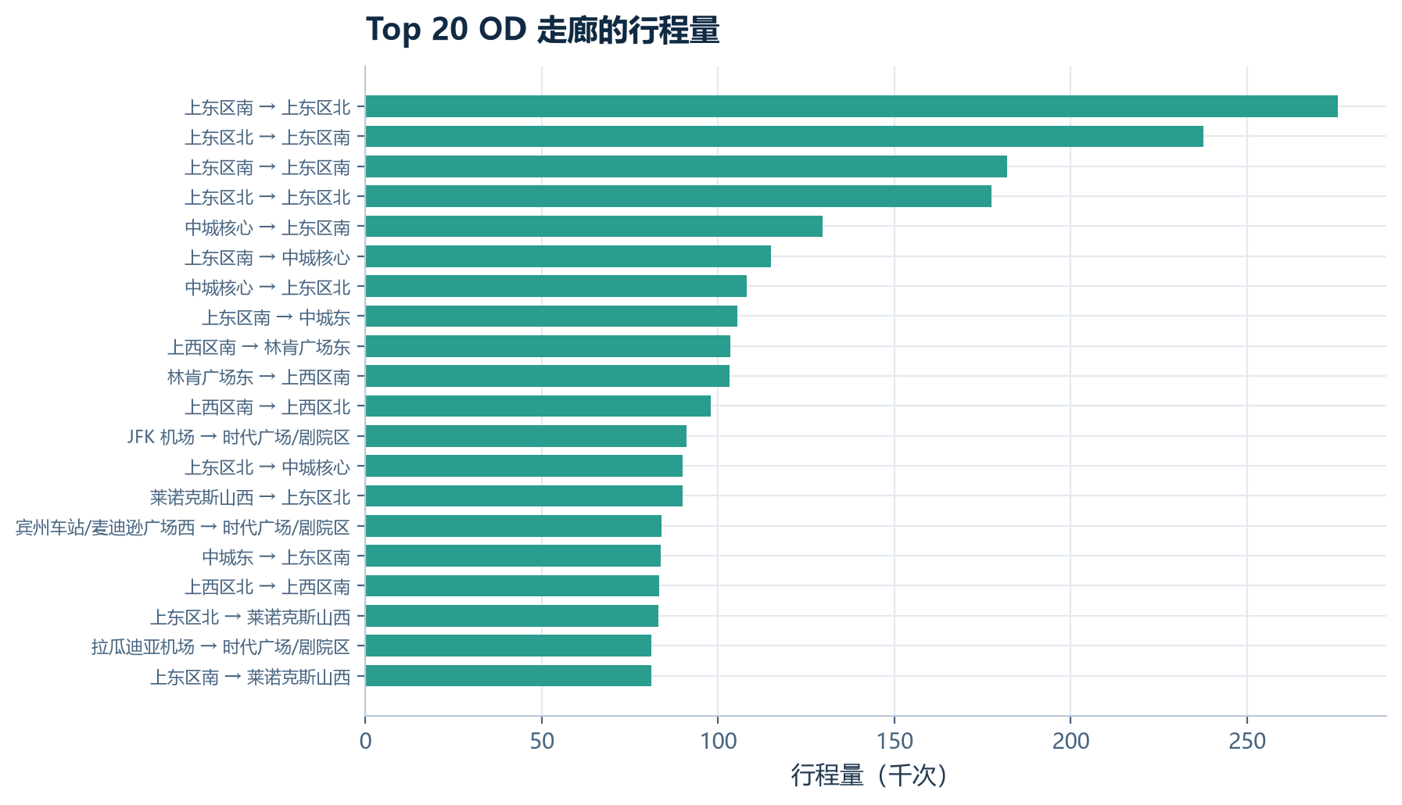
图 5-30 Top 20 OD 的行程量
Top 20 走廊中，前四条都在上东区南北之间往返，第五条是中城核心至上东区南。绝大多数是曼哈顿内部的短途走廊，只有少数涉及机场。机场走廊的行程量不一定最大，但单程收入高；曼哈顿走廊行程量最大，但单程收入低，两种走廊不能用同一套考核指标。
5.4 交互式可视化大屏
大屏用 Streamlit + Plotly 实现[16-17]，运行在本地 8508 端口，数据来自清洗阶段导出的聚合表，不直接读原始 Parquet，首屏数秒内完成。大屏包含四组筛选器、六个 KPI 卡、八个图表/下钻模块、一张明细表和 CSV 导出，超过课程要求的至少 6 个组件；全部用 Python 实现，未使用 Power BI 或 Tableau。
表 5-4 大屏组件与联动关系
区域 | 组件 | 数据口径 | 联动行为
侧边栏 | 日期范围、上车行政区、支付方式、机场筛选 | 日×分区×支付×机场聚合表 | 驱动全部 KPI 与图表
顶部 | 6 个 KPI 卡 | 筛选后汇总 | 行程量、收入、单均、卡占比、机场占比、均里程
第一行 | 日趋势与异常日、支付结构环形图 | 日粒度 | 异常点来自 STL 结果
第二行 | 星期×小时热力图、区域气泡地图 | 日×小时×行政区 | 热力图仅受日期与行政区影响
第三行 | Top 12 区域、功能类型地图 | 分区聚合 | 可切换排序指标
下钻 | 站点选择、5 个指标、24 小时结构、Top 10 目的地 | 分区×小时、OD 表 | 选择站点后联动更新
底部 | 自动洞察、区域明细表、CSV 下载 | 筛选后明细 | 支持导出当前筛选结果

联动遵循筛选—聚合—呈现的单向数据流：侧边栏的日期、行政区、支付方式和机场筛选作用于日×分区×支付聚合表，生成筛选后的行程、收入、车费、小费和里程；KPI 卡、趋势图、支付环形图、气泡地图、Top 12 和明细表都从这一份结果计算。热力图按天平均，只受日期和行政区影响；功能类型地图使用全年聚类结果，不随筛选变化，并在提示框中标注全年口径。
下钻是交互核心。选择上车站点后，右侧同时更新该站点在筛选期内的行程量、收入、平均车费、下半年环比、ABC 分层和功能类型，并给出 24 小时出发结构和 Top 10 目的地。站点不在Top 500 OD 走廊时，提示暂无可展示的目的地排行，而不是显示空白图。
大屏只依赖 outputs/tables 下的聚合表和本地 GeoJSON，不请求外部地图瓦片或 CDN，断网也能展示；图表由 Plotly 在浏览器端渲染。启动命令为 streamlit run scripts/05_dashboard.py，截图由 Selenium 以 Edge headless 完成，仅用于本地留档。
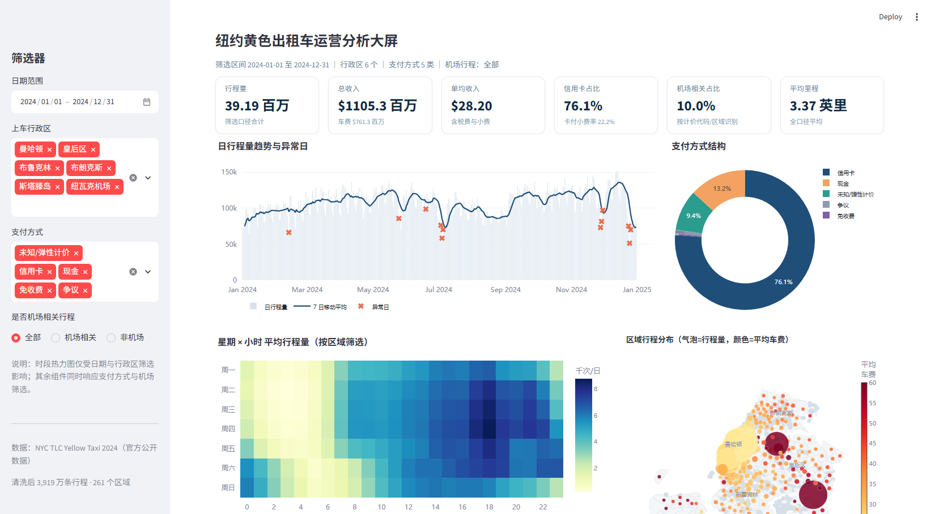
图 5-31 大屏首屏：筛选器、KPI 与总览图
首屏左侧为四组筛选器，默认全年、全部行政区、全部支付方式、全部行程；顶部六个 KPI 卡显示行程量 39.19 百万、总收入 11.05 亿美元、单均收入 28.20 美元、信用卡占比 76.1%、机场相关占比 10.0%、平均里程 3.37 英里。右侧上方为日趋势与异常日，下方为支付结构和星期×小时热力图。
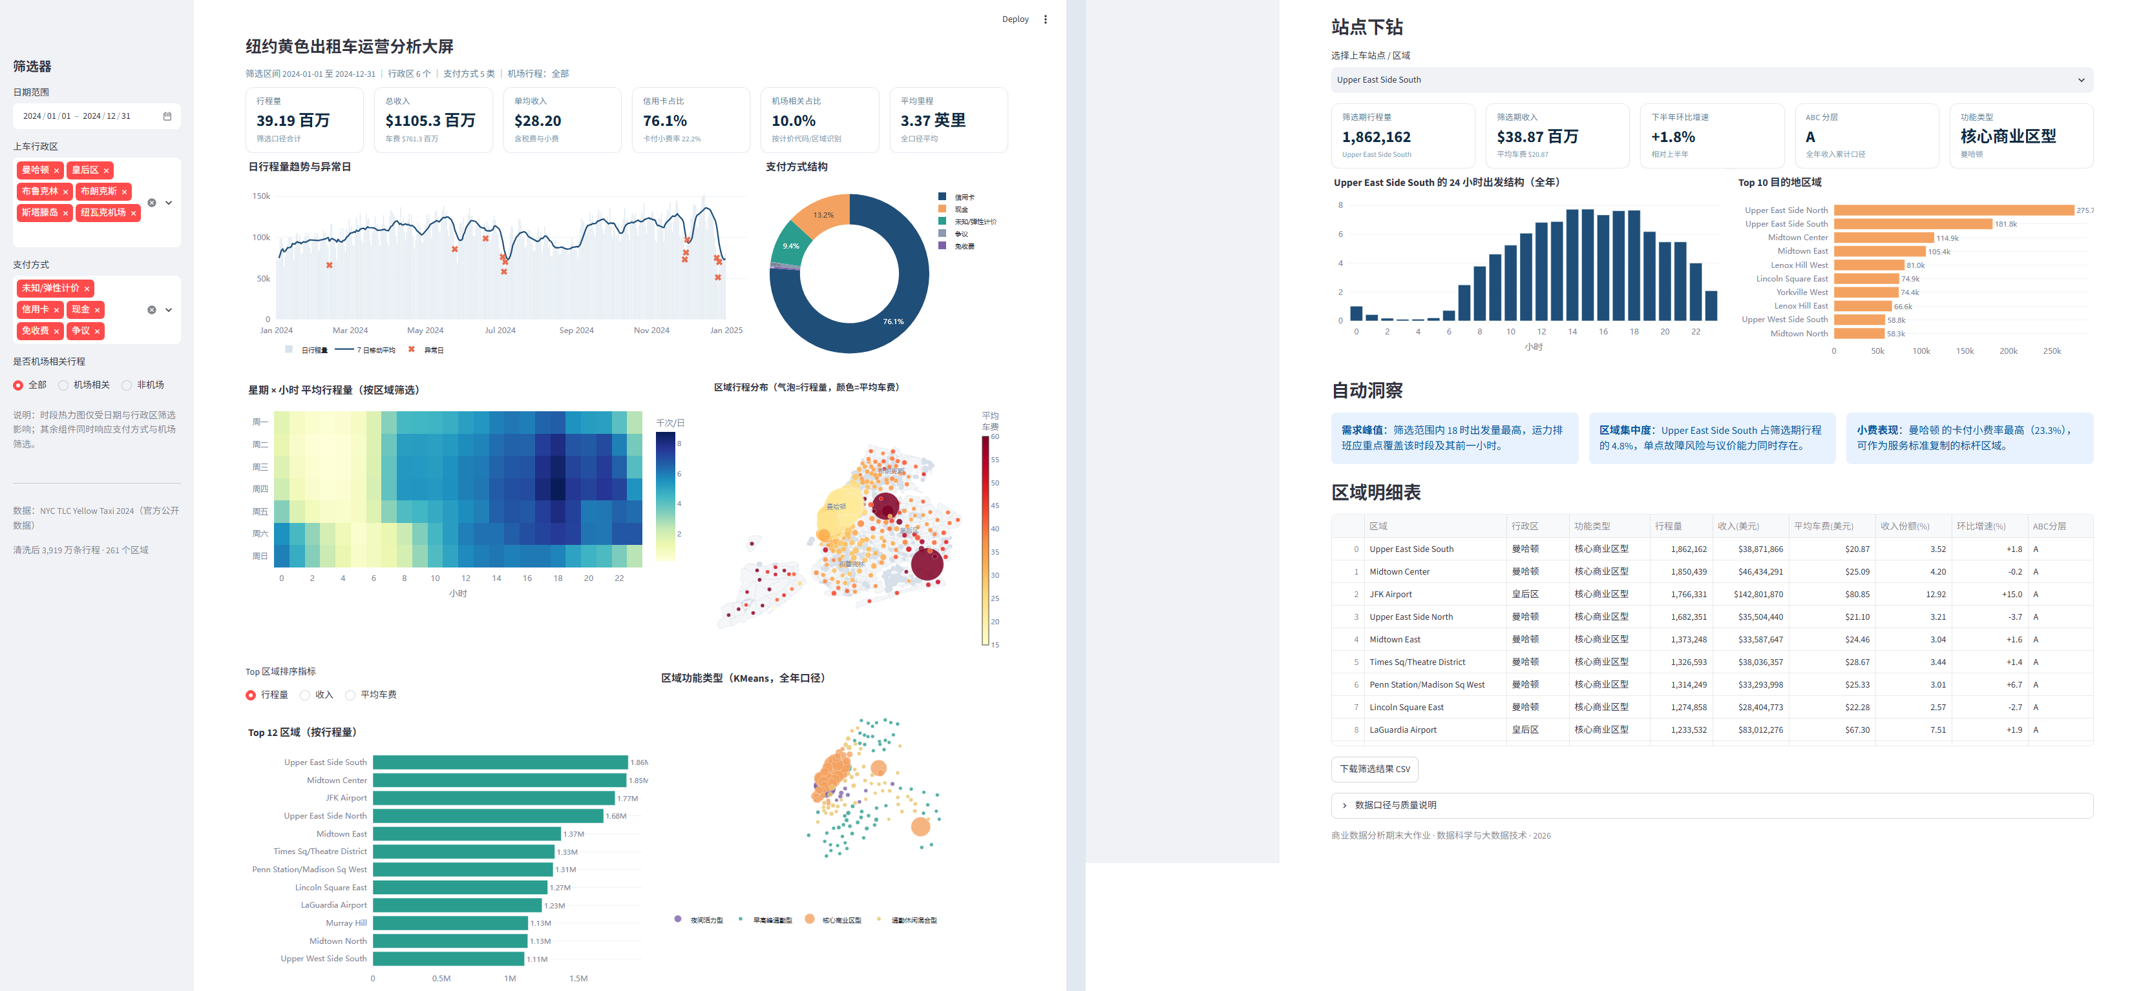
图 5-32 大屏全页：从总览到下钻的完整链路
全页截图展示从总览到下钻的完整链路：日趋势与异常日、支付结构、星期×小时热力图、区域气泡地图、Top 12 区域、功能类型地图、站点下钻、自动洞察和区域明细表。为便于排版，截图按上下两段并排。
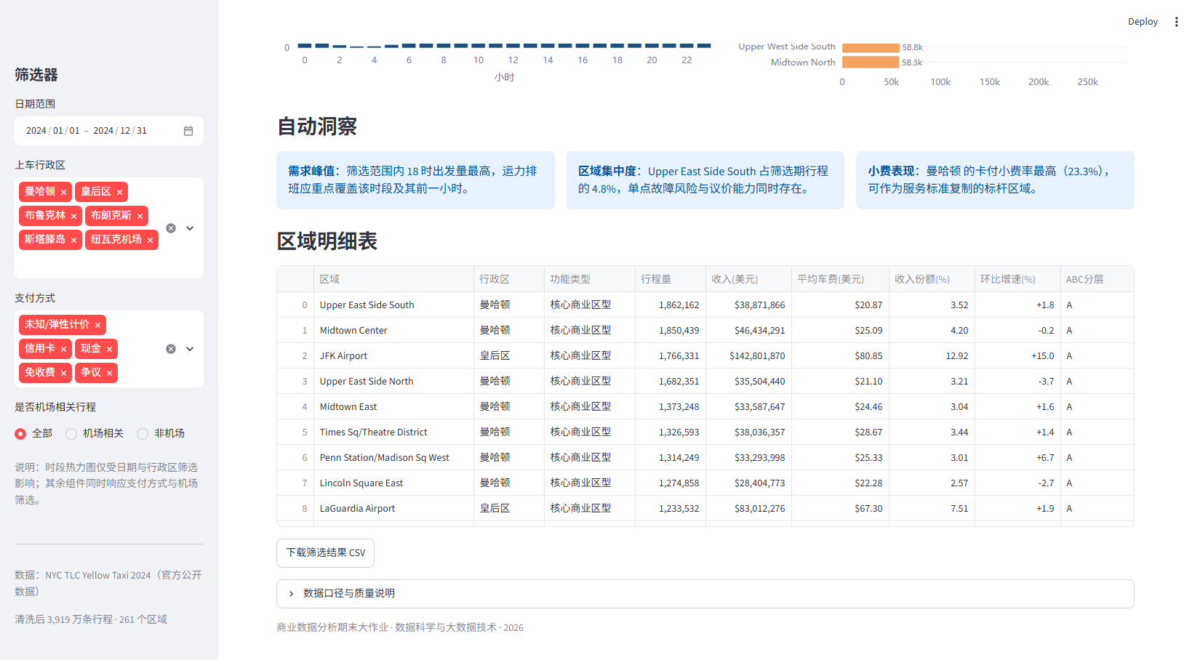
图 5-33 站点下钻：指标、24 小时结构与明细表
以 Upper East Side South 为例，筛选期内行程量 186.22 万次、收入 0.389 亿美元、平均车费 20.87 美元、下半年环比 +1.8%，ABC 分层为 A，功能类型为核心商业区型。下方左图为 24 小时出发结构，右图为 Top 10 目的地，底部为可排序、可下载的明细表。
大屏解决静态图无法回答的两个问题：换一个筛选条件结论是否成立，以及某个具体站点的情况如何。把支付方式切换为现金后，卡付小费率变为 0，支付环形图和收入结构随之变化；选择JFK 后，下钻面板显示机场属性、A 类分层和长途目的地集中度。静态图负责可出版、可引用的结论表达，交互大屏负责可探索、可下钻的分析过程，两者共享同一套数据口径和配色。
6 商业案例分析
6.1 案例背景
本案例的对象是纽约市黄色出租车行业。2024 年，黄色出租车完成 3,919 万次行程、11.05 亿美元收入，受 TLC 统一监管，执行政府定价与分区运营。与网约车相比，它没有动态定价和算法派单，运力组织更依赖司机的经验判断和车队的静态排班；与地铁、公交相比，它提供门到门服务，承担机场、夜间和跨区出行。远程办公削弱了工作日通勤，旅游恢复又抬高了机场和核心区的需求，行业处在“总量恢复、结构变化”的阶段。
行业的核心矛盾不是总量不足，而是时空错配。需求在时间上集中于 17—19 时和周末夜间，在空间上集中于曼哈顿核心区和两个机场，假日又会出现断崖式下跌；运力却按天、按车队平均投放。结果是一边高峰打车难、一边凌晨空驶，一边机场排队、一边外围无车。案例要回答的就是：如何用公开数据识别这种错配，并把识别结果变成排班、机场组织和支付服务上的具体动作。
分析边界需要先说明：只覆盖黄色出租车，不含网约车、绿色出租车和公共交通；小费只对信用卡行程可靠；时间跨度只有 2024 年一年。因此本文解释的是黄色出租车内部的运营规律，不把它外推为整个城市出行市场，也不把信用卡小费率当作全部乘客的支付意愿。
6.2 结果解读
需求的时间结构是“双高峰加周末后移”。工作日 7—9 时和 17—19 时形成双峰，17—19 时贡献 20.19% 的行程，18 时单小时占 7.12%；周末早峰消失，晚峰后移并延续到 0—2 时。按全城日均配车，高峰必然短缺、凌晨必然过剩。STL 进一步识别出 12 个负向异常日，全部落在法定假日或假日前后，12 月 25 日 z 值为 -6.37，说明假日不是“略低”，而是结构性的需求塌陷，必须单独排班。
收入的空间结构是“一个核心、两个机场、一圈长尾”。曼哈顿以 89.39% 的行程贡献 75.46% 的收入，皇后区以 8.92% 的行程贡献 22.60%，其中 JFK 与 LaGuardia 合计贡献 20.43%。ABC 分层显示前 22 个分区拿走 69.83% 的收入，C 类 222 个分区只贡献 10.64%；波士顿矩阵中现金牛分区贡献 96.83%，明星象限几乎为空。这说明 2024 年的增长主要来自既有核心区和机场的恢复，而不是新区域崛起。
服务与支付的结构是“高频短途、卡付主导、小费分层”。平均里程 3.37 英里、时长 16.87 分钟，信用卡占 76.11%；信用卡平均小费率 22.25%，55.56% 属于慷慨小费。机场行程车费高，但小费率 21.62%，慷慨比例比非机场低 22.4 个百分点；梯度提升 AUC 0.771，车费重要性约为第二位的 30 倍。小费差异更多来自场景和支付方式，而不是乘客“大方”与否，现金小费不可观测是最重要的口径限制。
预测与网络结构说明“模型能做什么、不能做什么”。SARIMAX 在普通周的误差约 10%，12 月因圣诞周升至 20.44%，95% 置信区间在月下旬明显变宽；模型适合做周度总量和区间，不适合直接给出假日日的点预测。OD 网络高度分散，Top 20 走廊只承担 6.13% 的行程，Top 500 才覆盖一半，机场—曼哈顿是唯一具有干线特征的走廊。没有一条走廊不可替代，意味着运力组织应以面状覆盖为主、走廊专项为辅。
把四组结果放在一起，可以得到一个统一判断：黄色出租车的问题是“在错误的时间、错误的区域投放了运力”，而不是“车不够”。这决定了建议的方向——不是简单增加车辆，而是把排班单位细化到时段和功能区，把机场从“高流水”转向“高净收益”，把长尾从“被动等待”转向“预约与巡游组合”，把小费从“压力提示”转向“锚点设计”。
6.3 商业建议
6.3.1 分时分区调度：从“平均配车”到“节律配车”
核心矛盾是时空错配：17—19 时贡献 20.19% 的行程，18 时单小时占 7.12%，4—5 时仅 1.19%；核心商业区型 51 个分区贡献 86.07% 的行程，夜间活力型 15 个分区贡献 9.76% 且周末份额超过一半。按全城日均配车，高峰期必然短缺、凌晨必然过剩。建议把排班单位从“天”细化到“时段×功能区”，形成三套班次：早班 6—10 时服务早高峰通勤型，晚班 16—20 时服务核心商业区型，夜班覆盖周五、周六 22 时至次日 2 时，服务夜间活力型。
执行上用预测加规则生成每日排班：先用 SARIMAX 预测下一周总量，按历史星期结构分解到日，再对法定假日、感恩节、圣诞周乘修正系数。核心商业区型目标是把高峰平均等待控制在 5 分钟以内，夜间活力型把凌晨空驶率降到 30% 以下，早高峰通勤型在 7—9 时保证每个分区至少 1 辆巡游车。指标按功能区设定，不用核心区标准考核长尾区。
6.3.2 机场运力保障：把“高流水”变成“高净收益”
JFK 与 LaGuardia 以 7.7% 的行程贡献 20.4% 的收入，是最重要的现金流来源；但机场行程平均小费率 21.62%，低于非机场的 25.08%，司机还要承担排队、空驶返程、隧道和桥梁费用。只按流水考核，司机会倾向长途机场单，却可能在返程空驶中损失时薪。建议把机场运力管理拆成排队秩序、返程匹配和收益透明三件事。
与机场管理部门协调分区候客和电子排队，减少航站楼外的无效巡游；在到达层设置返程优先提示，把即将结束的市区订单与机场返程车辆匹配；在司机端展示扣除路桥费、拥堵费和空驶成本后的预计净收益，而不是只展示流水。
6.3.3 长尾区域与支付数字化：不让“低密度”变成“低服务”
ABC 分层显示，C 类 222 个分区只贡献 10.64% 的收入，却覆盖大部分城市面积。完全按收入配置运力，会让外围区域陷入车少—等待久—需求流失—车更少的循环。建议对 C 类采用预约、巡游、拼车的混合模式：低密度时段以预约为主，通勤走廊设定点候客，机场周边和夜生活区保留巡游。目标不是让每个分区都盈利，而是维持可接受的可达性。
现金仍占 13.20%，未知/弹性计价占 9.40%，布朗克斯信用卡渗透率仅 53.81%。现金小费不可观测，既影响司机收入，也影响数据完整性。建议普及刷卡和非接触支付终端，对老年人和游客提供代叫车和预估总价；保留现金通道，但通过收据和短信记录行程，减少纠纷。
6.3.4 服务与小费：用“锚点”而不是“压力”
小费率在 20% 处有明显尖峰，25%—30% 形成第二密集区；信用卡行程中 55.56% 属于慷慨小费。建议支付界面保留 20% 默认档、25% 满意档、30% 非常满意档，并允许自定义；机场和晚高峰行程主动说明路桥费、拥堵费和总价构成；夜间和核心商业区在行程结束后发送简短评价邀请，而不是反复提示小费。
要避免两个误区：把低小费率归因于乘客吝啬，忽视现金不可观测和区域收入差异；用算法对个体乘客差别定价或差别提示，既不公平，也可能违反平台规则。更稳妥的目标是把观测小费率提升 1 个百分点、慷慨比例提升 2 个百分点，通过司机培训、支付便利和总价透明实现。
6.3.5 数据闭环：让大屏成为“周会工具”
分析链路可以固化为周度闭环：每周一更新聚合表，运行 SARIMAX 得到下一周总量预测和区间；周二结合日历和天气修正，生成分时分区排班建议；周三至周日执行并监控 KPI；下周一复盘预测误差、异常日和投诉，更新模型。大屏承担共同视图的角色，调度看时段和分区，市场看机场和夜间，管理层看收入和小费。
数据治理坚持三条：只用聚合后的分区级数据，不对个体乘客或司机再识别；公开数据更新时保留版本号和下载日期；预测区间和误差随结果一起发布，避免把点预测当确定事实。
表 6-1 建议优先级与预期效果
优先级 | 措施 | 数据依据 | 责任方 | 观察指标
高 | 分时分区排班 | 17—19 时占 20.19%，四类功能区 | 调度 | 高峰等待、空驶率
高 | 机场排队与返程匹配 | 两机场贡献 20.4% 收入 | 机场运营 | 机场净收益、返程空驶
中 | 假日运力回收 | 12 个负向异常日 | 调度 | 假日空驶、成本
中 | 支付终端普及 | 现金 13.20%，未知 9.40% | 运营 | 卡渗透率、纠纷率
中 | 小费锚点与服务培训 | 卡付小费率 22.25% | 司机管理 | 小费率、慷慨比例
低 | 长尾预约与拼车试点 | C 类 222 区仅 10.64% 收入 | 产品 | 覆盖率、满意度

7 结论与展望
7.1 研究结论
本文以 TLC 2024 年黄色出租车行程记录为样本，完成 12 个月、4,116.97 万行原始数据的流式清洗，保留 3,919.26 万行（95.20%），构建需求预测、区域聚类、小费行为、收入分层、异常识别和 OD 网络六组模型，并以 33 张静态图和 1 个交互大屏呈现。全部分析可由脚本从官方原始文件重跑。
主要结论有三条。第一，需求的主结构是周周期加假日冲击：工作日双高峰、周末后移，17—19 时贡献 20.19%；12 个异常日全部为假日负向冲击，SARIMAX 在普通周 MAPE 约 10%，圣诞周升至 20.44%，预测必须叠加事件日历。第二，收入高度集中且呈双市场：曼哈顿核心区靠高频短途，两个机场靠低频长途，ABC 前 22 区贡献 69.83%，机场贡献 20.4%；现金牛分区贡献 96.83%，明星象限为空。第三，小费由车费和场景主导：信用卡平均小费率 22.25%，55.56% 属于慷慨，机场慷慨比例低 22.4 个百分点；模型可做群体画像，不适合个体定价。
方法上的收获是把“口径”放在与“精度”同等重要的位置：现金小费不可观测、总额含附加费、分区边界和时区处理都会改变结论。论文保留这些限制，并在每张图、每个指标上注明适用范围，比单纯追求更高的 AUC 或更低的 MAPE 更有价值。
7.2 局限性与展望
数据只覆盖黄色出租车，不含网约车、绿色出租车、地铁和公交，无法刻画完整替代关系；现金小费不可观测，小费结论只适用于信用卡；时间跨度只有一年，SARIMAX 只能识别周周期，12 月假日冲击也只有一个样本，修正系数缺乏统计稳定性。
分析单元是分区和行程，不是个体乘客或司机，无法控制收入、出行目的、服务评价等变量，小费模型只能做相关性解释。收入口径为行程总金额，未扣除司机成本、平台抽成、燃油和折旧，也未纳入空驶里程，高收入分区不等于高利润分区。OD 分析只保留 Top 500 走廊，长尾结构可能被低估。
后续可从三个方向深化：多源融合，把黄色出租车、网约车、共享单车和地铁刷卡结合，构建模态竞争模型，回答需求是被抑制还是转移；分层预测，用层次时间序列或全局模型替代单序列SARIMAX，把分区、时段和假日纳入统一框架；因果与决策，在合规前提下用断点回归或倾向得分匹配评估机场排队政策、支付终端普及对小费率和等待时间的影响。
工程上可把大屏从离线聚合升级为近实时流式，接入 TLC 月度更新、天气和事件日历，形成预测—排班—监控—复盘的自动闭环；同时把预测区间和分类概率作为一等公民展示，避免把概率输出误读为确定结论。
7.3 AI 使用披露
本作业使用了 AI 编程助手 Qoder（含代码补全与对话）。它主要出现在四类环节：环境与依赖排查，例如 Python 3.14 下 pandas、pyarrow 的兼容问题；绘图细节，例如 Matplotlib 中文字体、标签重叠、图例位置；Streamlit 组件调试与离线 GeoJSON 加载；以及部分段落的语句压缩和参考文献格式检查。
关键提示词示例：（1）“按月流式读取 12 个 Parquet，过滤时长、里程、金额和分区异常，输出分月保留率与审计表，要求固定随机种子、可重复运行”；（2）“Matplotlib 中文显示为方块，x 轴标签重叠，给出不改变图意的排版调整”；（3）“把下面这段分析改得更简洁，保留全部数字和限定条件，不要添加新结论”；（4）“检查 python-docx 生成的表格跨页断裂和图片留白，给出排版参数建议”。
对 AI 输出做了三项核对：代码逐段在本地运行，指标与 outputs/tables 下的结果对齐；图表逐张检查坐标轴、单位和口径标注；文字逐段改写，删除空泛表述，数字回到原始结果复核。选题、数据来源和整体框架由本人确定；清洗规则、模型参数和商业建议在 AI 建议的基础上逐项核对后定稿。AI 提供的是实现层面的建议，可能有错误或过时用法，采纳前均经过验证。若文中有错误，责任由本人承担。
参考文献
[1] New York City Taxi and Limousine Commission. TLC Trip Record Data[DB/OL]. (2026-10-30). https://www.nyc.gov/site/tlc/about/tlc-trip-record-data.page.
[2] New York City Taxi and Limousine Commission. Yellow Taxi Trip Records 2024[DB/OL]. (2026-10-30). https://d37ci6vzurychx.cloudfront.net/trip-data/yellow_tripdata_2024-01.parquet.
[3] Hyndman R J, Athanasopoulos G. Forecasting: Principles and Practice[M]. 3rd ed. Melbourne: OTexts, 2021. https://otexts.com/fpp3/.
[4] Box G E P, Jenkins G M, Reinsel G C, Ljung G M. Time Series Analysis: Forecasting and Control[M]. 5th ed. Hoboken: John Wiley & Sons, 2015.
[5] Moreira-Matias L, Gama J, Ferreira M, et al. Predicting taxi-passenger demand using streaming data[J]. IEEE Transactions on Intelligent Transportation Systems, 2013, 14(3): 1393-1402. DOI: 10.1109/TITS.2013.2262376.
[6] Ke J, Zheng H, Yang H, et al. Short-term forecasting of passenger demand under on-demand ride services: A spatio-temporal deep learning approach[J]. Transportation Research Part C: Emerging Technologies, 2017, 85: 591-608. DOI: 10.1016/j.trc.2017.10.016.
[7] MacQueen J. Some methods for classification and analysis of multivariate observations[C]//Proceedings of the Fifth Berkeley Symposium on Mathematical Statistics and Probability. Berkeley: University of California Press, 1967: 281-297.
[8] Rousseeuw P J. Silhouettes: A graphical aid to the interpretation and validation of cluster analysis[J]. Journal of Computational and Applied Mathematics, 1987, 20: 53-65. DOI: 10.1016/0377-0427(87)90125-7.
[9] Friedman J H. Greedy function approximation: A gradient boosting machine[J]. The Annals of Statistics, 2001, 29(5): 1189-1232. DOI: 10.1214/aos/1013203451.
[10] Pedregosa F, Varoquaux G, Gramfort A, et al. Scikit-learn: Machine learning in Python[J]. Journal of Machine Learning Research, 2011, 12: 2825-2830.
[11] Cleveland R B, Cleveland W S, McRae J E, et al. STL: A seasonal-trend decomposition procedure based on loess[J]. Journal of Official Statistics, 1990, 6(1): 3-73.
[12] Hyndman R J, Koehler A B. Another look at measures of forecast accuracy[J]. International Journal of Forecasting, 2006, 22(4): 679-688. DOI: 10.1016/j.ijforecast.2006.03.001.
[13] 周志华. 机器学习[M]. 北京: 清华大学出版社, 2016.
[14] McKinney W. Python for Data Analysis: Data Wrangling with pandas, NumPy, and Jupyter[M]. 3rd ed. Sebastopol: O'Reilly Media, 2022.
[15] Henderson B D. The Product Portfolio[M]. Boston: Boston Consulting Group, 1970.
[16] Streamlit. Streamlit Documentation[EB/OL]. (2026-10-30). https://docs.streamlit.io.
[17] Plotly Technologies Inc. Plotly Python Open Source Graphing Library[EB/OL]. (2026-10-30). https://plotly.com/python/.
附录
A 核心代码片段
以下代码摘自仓库 scripts/01_load.py、02_clean.py、03_analysis.py 与 05_dashboard.py，仅保留关键逻辑，完整代码见公开仓库；核心字段说明见表 2-2。
# 1) 官方文件断点续传（01_load.py）
def download(url, dest, retries=3):
remote = head_size(url)
if dest.exists() and dest.stat().st_size > 1024:
if remote is None or dest.stat().st_size == remote:
return "skip"
tmp = dest.with_suffix(dest.suffix + ".part")
for attempt in range(1, retries + 1):
have = tmp.stat().st_size if tmp.exists() else 0
headers = dict(UA)
if have:
headers["Range"] = f"bytes={have}-"
with urlopen(Request(url, headers=headers), timeout=120) as resp, \
open(tmp, "ab") as fh:
while chunk := resp.read(1 << 20):
fh.write(chunk)
tmp.replace(dest)
return "download"
# 2) 流式清洗的保留规则（02_clean.py）
bad_dur = ~df["duration_min"].between(1, 240)
bad_dist = ~df["distance_mi"].between(0.01, 100)
bad_amt = (df["fare"] < 0) | (df["total"] < 0)
bad_zone = ~(df["PULocationID"].isin(zone_ids) &
df["DOLocationID"].isin(zone_ids))
keep = ~(bad_dur | bad_dist | bad_amt | bad_zone)
df = df.loc[keep].copy()
df["speed_mph"] = df["distance_mi"] / (df["duration_min"] / 60.0)
# 3) SARIMAX 验证集选型（03_analysis.py）
for p, d, q, P, Q in cands:
m = SARIMAX(val_train, exog=exog.loc[val_train.index],
order=(p, d, q), seasonal_order=(P, 0, Q, 7),
enforce_stationarity=False)
f = m.fit(disp=False, maxiter=120)
vp = f.get_forecast(steps=len(val_test),
exog=exog.loc[val_test.index]).predicted_mean
vm = mape(val_test.values, vp)
if chosen is None or vm < chosen[0]:
chosen = (vm, (p, d, q), (P, 0, Q, 7))
# 4) 区域聚类与轮廓系数（03_analysis.py）
Z = StandardScaler().fit_transform(features)
for k in (4, 5, 6):
km = KMeans(n_clusters=k, n_init=20, random_state=SEED).fit(Z)
scores[k] = silhouette_score(Z, km.labels_)
k_best = max(scores, key=scores.get)
pca = PCA(n_components=2, random_state=SEED).fit_transform(Z)
# 5) 大屏筛选与联动（05_dashboard.py）
mask = ((dzp["date"] >= pd.Timestamp(d0)) & (dzp["date"] <= pd.Timestamp(d1))
& dzp["行政区"].isin(bor_sel) & dzp["支付方式"].isin(pay_sel))
if air_sel != "全部":
mask &= dzp["机场"] == air_sel
df = dzp.loc[mask]
trips = float(df["trips"].sum())
revenue = float(df["revenue"].sum())
card = float(df.loc[df["支付方式"] == "信用卡", "trips"].sum())
B Gitee/github 仓库链接与目录结构
仓库地址：https://github.com/SomniaF/shujufenxi。仓库包含脚本、图表、聚合表、论文与合规声明；原始数据与清洗后数据因体积较大不随仓库分发，运行 run_all.py --download 可自动重建。
repo/
├── data/raw/ # 12 个月度 Parquet、区域表、边界 SHP
├── data/clean/ # trips_sample.parquet（120 万行）
├── scripts/
│ ├── config.py # 路径、配色、中文映射
│ ├── 01_load.py # 官方下载 + 审计
│ ├── 02_clean.py # 流式清洗、派生、聚合
│ ├── 03_analysis.py # 六组模型
│ ├── 04_visuals.py # 33 张静态图
│ ├── 05_dashboard.py # Streamlit 大屏
│ ├── 06_snapshot.py # Selenium 截图（仅本地）
│ ├── 07_build_paper.py # 论文生成
│ └── 08_compliance.py # 合规声明
├── outputs/figures/ # fig01–fig33
├── outputs/tables/ # 聚合表、模型指标 JSON
├── outputs/dashboard/ # 大屏截图
├── docs/ # 论文、合规声明
├── requirements.txt
├── run_all.py
└── README.md
数据文件分为三层：data/raw 保存 12 个月度 Parquet、区域查询表与分区边界 Shapefile；data/clean 保存 120 万行分层样本 trips_sample.parquet，用于分布图与模型；outputs/tables 保存日、月、分区、OD、支付、小费等聚合表与模型指标 JSON。
C 图表索引
正文共 33 幅图：图 5-1 至图 5-30 为静态图，位于 outputs/figures/；图 5-31 至图 5-33 为大屏截图，位于 outputs/dashboard/。编号与表 C-1 一一对应。
表 C-1 图表索引（图 5-1—图 5-33）
图号 / 图名 | 图号 / 图名 | 图号 / 图名
图 5-1 月度行程量 | 图 5-12 小费率热力图 | 图 5-23 聚类空间分布
图 5-2 日行程量与移动平均 | 图 5-13 区域收入帕累托 | 图 5-24 小费模型 ROC
图 5-3 星期×小时热力图 | 图 5-14 区域收入气泡地图 | 图 5-25 小费特征重要性
图 5-4 工作日与周末对比 | 图 5-15 行政区收入构成 | 图 5-26 区域 ABC 分层
图 5-5 月度收入构成 | 图 5-16 机场与非机场对比 | 图 5-27 区域机会矩阵
图 5-6 支付方式结构 | 图 5-17 SARIMAX 拟合与预测 | 图 5-28 STL 异常检测
图 5-7 行程时长分布 | 图 5-18 12 月预测误差 | 图 5-29 Top 20 OD 走廊
图 5-8 行程距离分布 | 图 5-19 12 月实际与预测 | 图 5-30 Top 20 OD 行程量
图 5-9 速度分布 | 图 5-20 区域聚类 PCA | 图 5-31 大屏首屏
图 5-10 小费率分布 | 图 5-21 聚类雷达图 | 图 5-32 大屏全页
图 5-11 小费率时段曲线 | 图 5-22 聚类时段曲线 | 图 5-33 站点下钻

